МИНИСТЕРСТВО ОБРАЗОВАНИЯ РЕСПУБЛИКИ БЕЛАРУСЬ  
Учреждение образования «БЕЛОРУССКИЙ ГОСУДАРСТВЕННЫЙ   
ТЕХНОЛОГИЧЕСКИЙ УНИВЕРСИТЕТ»

Факультет Информационных технологий

Кафедра Информационных систем и технологий

Специальность 6-05-0612-01 Программная инженерия

**ПОЯСНИТЕЛЬНАЯ ЗАПИСКА КУРСОВОГО ПРОЕКТА**

по дисциплине «Компьютерные языки разметки»

Тема «Интернет-магазин ювелирных украшений»

**Исполнитель**

студент 1 курса 10 группы ______________ А. А. Соленок

подпись, дата

**Руководитель**

ассистент ______________ А. В. Харланович

должность, учен. степень, ученое звание подпись, дата

Допущен(а) к защите __________________________________ _______________

__________________________________ _______________

__________________________________ _______________

дата, подпись

Курсовой проект защищен с оценкой

Руководитель _______________ ___________ А. В. Харланович

подпись дата инициалы и фамилия

Содержание

Введение 3

1 Постановка задачи 4

1.1 Обзор аналогичных решений 4

1.2 Техническое задание 7

1.3 Выбор средств реализации программного продукта 7

1.4 Выводы 8

2 Проектирование страниц веб-сайта 9

2.1 Выбор способа верстки 9

2.2 Выбор стилевого оформления 9

2.3 Выбор шрифтового оформления 9

2.4 Разработка логотипа 10

2.5 Разработка пользовательских элементов 10

2.6 Разработка спецэффектов 13

2.7 Выводы 14

3 Реализация структуры веб-сайта 15

3.1 Структура HTML-документа 15

3.2 Добавление таблиц стилей SCSS и CSS 17

3.3 Использование PHP 18

3.4 Применение SVG 18

3.5 Управление элементами DOM 19

3.6 Выводы 21

4 Тестирование веб-сайта 22

4.1 Адаптивный дизайн веб-сайта 22

4.2 Кроссбраузерность веб-сайта 22

4.3 Руководство пользователя 24

4.4 Валидность 25

4.5 Выводы 25

Заключение 26

Список использованных источников 27

Листинг А 28

Листинг Б 37

Листинг В 75

Введение

Присутствие бизнеса в Интернете, независимо от отрасли, может оказать огромное влияние на его успех. В наши дни некоторые компании до сих пор не осознают, что большинство их клиентов посещают их веб-сайт перед совершением покупки. Наличие присутствия в Интернете веб-сайта, может иметь решающее значение для получения большего дохода.

Сайт — это то, что может выделить компанию среди конкурентов. Без веб-сайта это может быть невероятно сложно сделать, потому что люди не могут легко найти качественную и достоверную информацию о бизнесе.

Веб-сайт даёт возможность пользоваться инструментами интернет-маркетинга: реклама, email-рассылки и т.п. В интернете удобнее и эффективнее проводить рекламные акции, скидки. Анализировать результаты также проще: следить за статистикой посещения.

Цель курсовой работы: разработать интернет-магазин ювелирных украшений с использованием HTML5, а также с применением CSS3/SASS.

Задачи курсовой работы:

* проанализировать существующие языки разметки, инструменты и библиотеки для создания веб-сайта;
* разработать макет и прототип сайта;
* разработать структуру веб-сайта;
* наполнить сайт информацией по теме;
* протестировать веб-сайт;
* разработать руководство пользователя.

# 1 Постановка задачи

1.1 Обзор аналогичных решений

Перед тем как приступать к разработке своей системы нужно изучить уже готовые решения и посмотреть, что по мнению других разработчиков является наиболее необходимым для пользователей, чтобы приложение действительно было полезным.

На рисунке 1.1 представлен внешний вид главного каталога сайта «alrosadiamond.ru»

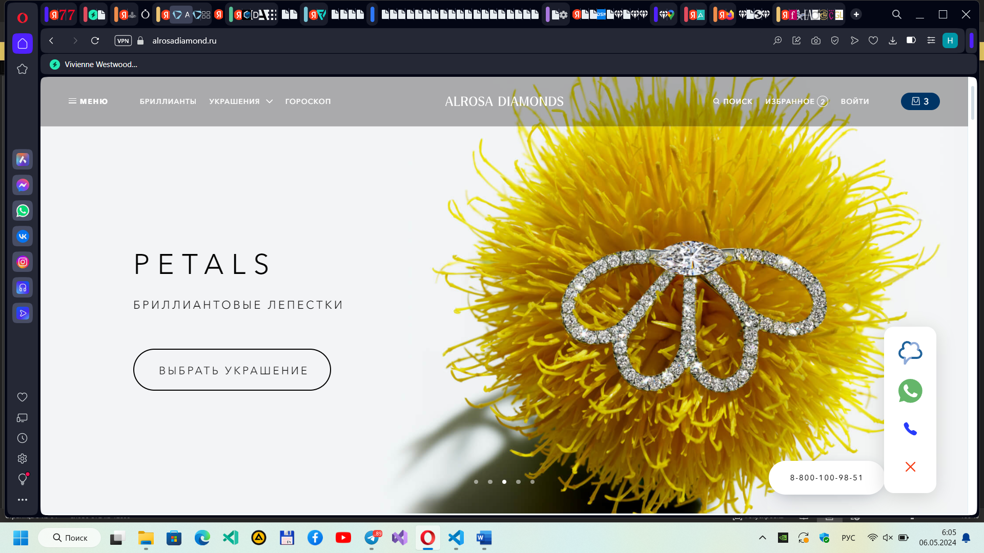

Рисунок 1.1 – Окно главного каталога сайта «alrosadiamond.ru»

Сайт выполнен в приятном минималистичный дизайне, что позволяет обратить внимание пользователя именно на продукт сайта. Важно отметить, что такой подход способствует улучшенному восприятию и делает навигацию по сайту более интуитивной.

Данный сайт специализируется на продажи ювелирных изделий. Из данного сайта можно вынести основные характеристики для выбора подходящего ювелирного украшения, которые необходимы покупателю перед покупкой.

Далее необходимо рассмотреть персональные консультации, чтобы определить наиболее важные данные, которые необходимо предоставить пользователю. Данная информация представлена на рисунке 1.2.

На рисунке видны основные характеристики украшения, которые необходимы пользователю: описание, цена и кнопка для добавления в корзину.

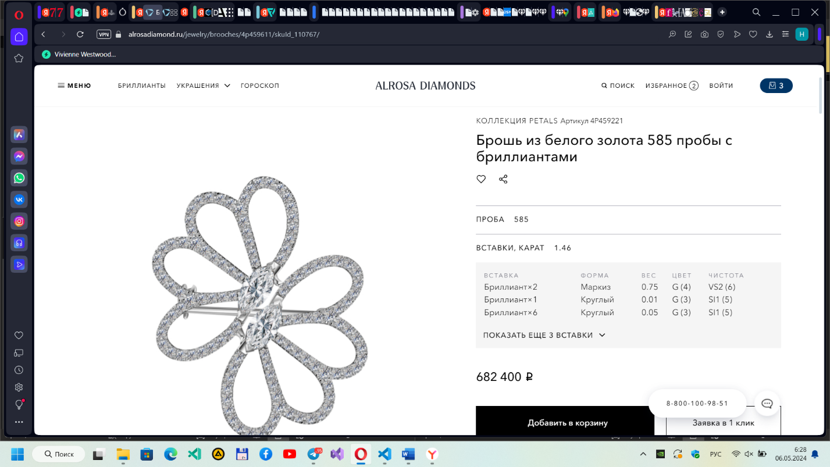

Рисунок 1.2 – Окно с описанием украшения сайта «alrosadiamond.ru»

После изучения других аналогов можно сделать вывод о том, что рассмотренный сайт предоставляет обширную информацию о каждом украшении, включая фотографии с разных ракурсов, описания материалов, формы, цвета, пробы, чистоты и размеров, а также информацию о производителе и цене.

Минусов у данного сайта не было обнаружено. Все основные функции, необходимые для комфортной покупки ювелирных изделий, присутствуют, включая возможность выбора различных вариантов оплаты и доставки, а также контактную информацию для связи с магазином в случае возникновения вопросов, пожеланий или проблем.

Для сравнения можно рассмотреть другой пример аналога.

На рисунке 1.3 представлен внешний вид главного каталога ювелирных украшений сайта одного из самых популярных интернет-магазинов Беларуси «21vek.by».

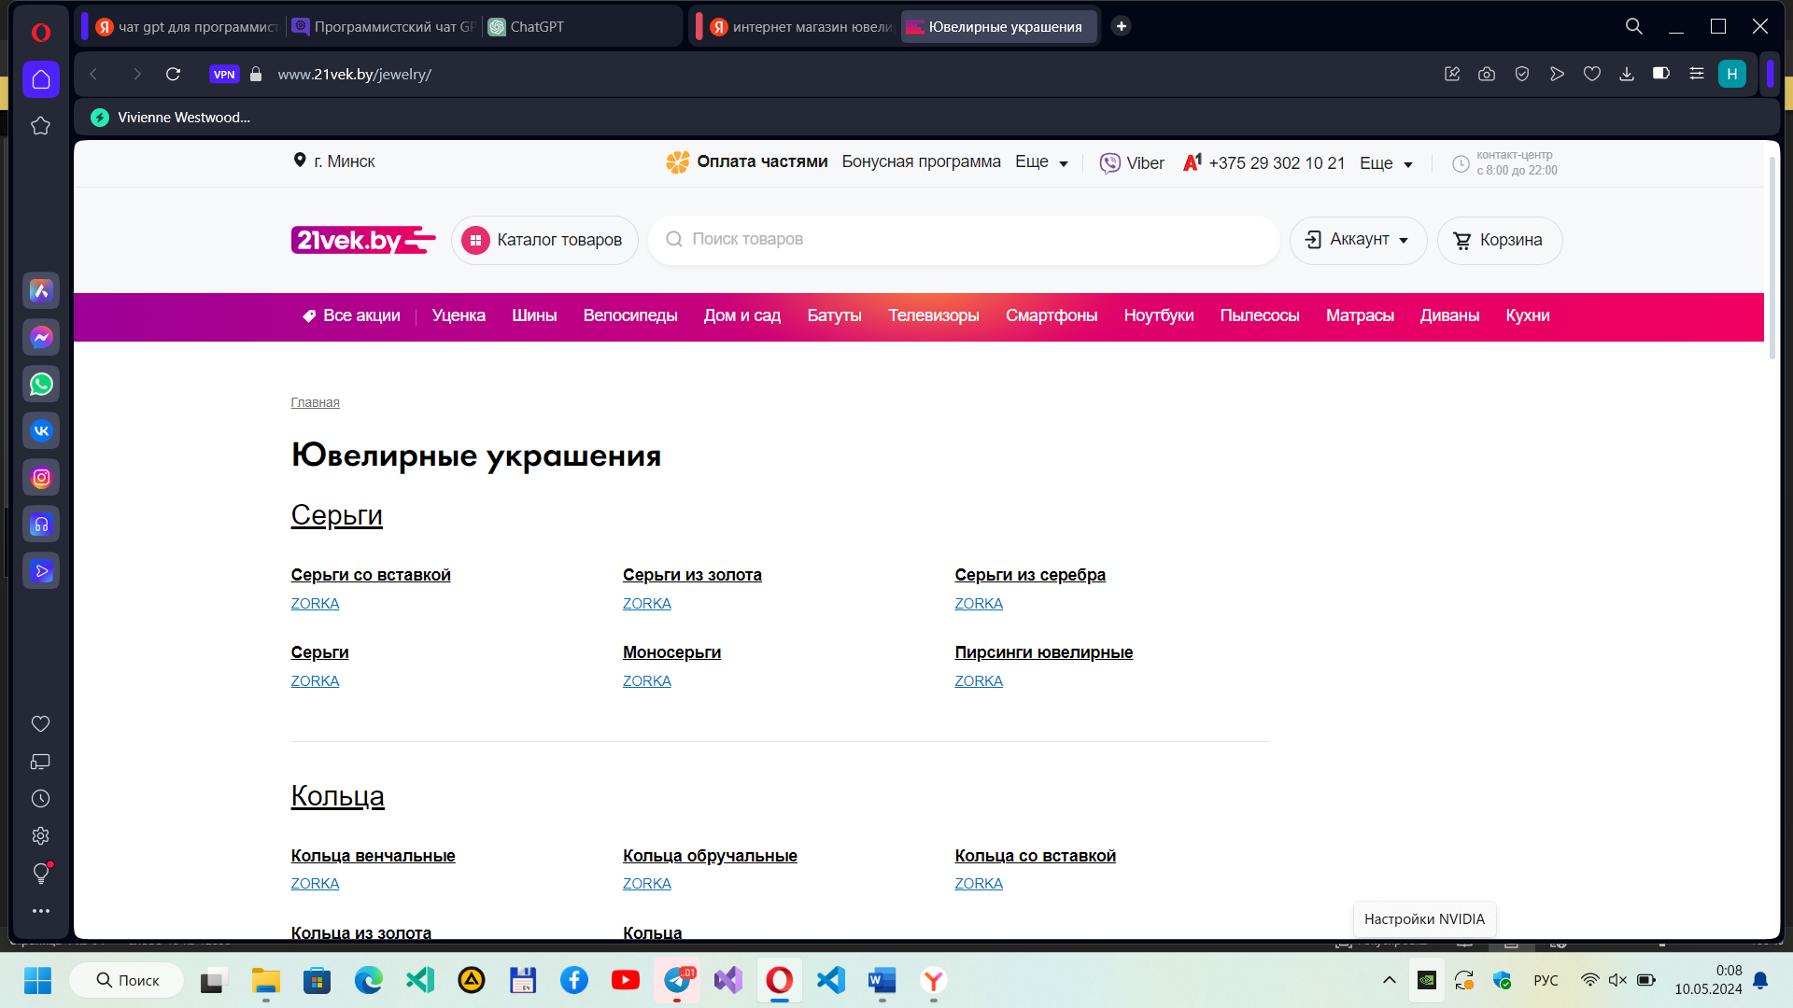

1.3 – Окно главного каталога украшений сайта «21vek.by

Дизайн данного сайт менее привлекателен. Нет изображений ювелирных украшений, что усложняет просмотр информации пользователем, но есть возможность выбора конкретной категории товара.

Далее рассматривается страница с описанием украшения мероприятия, она представлена на рисунке 1.4.

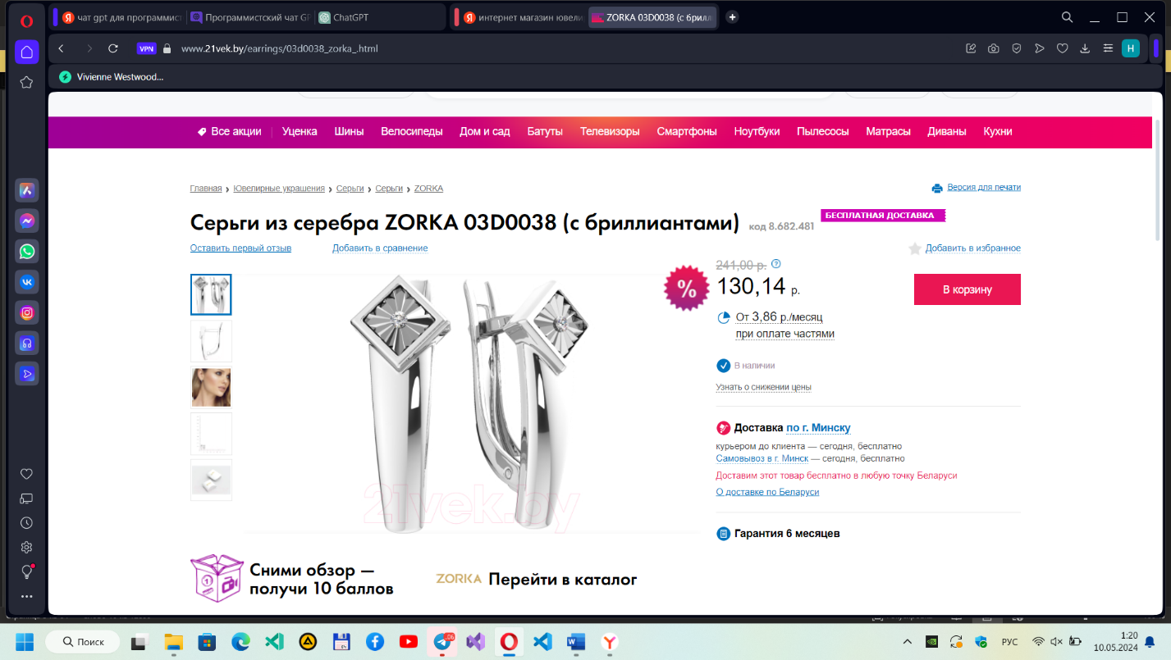

Рисунок 1.4 – Окно с описанием украшения сайта «21vek.by»

Краткое описание каждого украшения находится в верхней части страницы продукта, что упрощает поиск нужной информации для клиентов. Это позволяет быстро ознакомиться с основными характеристиками украшения, не отвлекаясь на дополнительные детали.

1.2 Техническое задание

Поставлена задача реализовать полноценный многостраничный веб-сайт на тему «интернет-магазин ювелирных украшений». На сайт должна быть представлена информация о компании, такую как контактные данные, описание магазина, а также каталог украшений. Основным содержимым являются пользовательские элементы с описанием украшений, картинки украшений.

Для привлечения потенциальных клиентов главная задача сделать удобный интерактивный сайт с подробной информацией о продукте и актуальной информацией.

Основными задачами сайта являются:

* предоставление навигационного меню;
* предоставление блоков-ссылок;
* возможность выбора украшений;
* предоставление информацию о украшениях.

Помимо вышеперечисленных задач есть и другие:

* прототип сайта должен быть разработан с помощью редактора Figma;
* для хранения данных может быть использована база данных.
* для отправки на данных использовать PHP;
* разметка содержания сайта должна быть выполнена с применением HTML5 и XML;
* для описания внешнего вида веб-страниц использовать SCSS и CSS3.

Веб-сайт должен содержать:

* семантические теги HTML5;
* графические элементы в форме SVG;
* несколько веб-страниц;
* JavaScript для управления элементами DOM.

Для тестирования использовать The W3C Markup Validation Service/Git Super Linter.

На главной странице меню будет располагаться сверху. В меню будут предоставляться ссылки на основную информацию (мероприятия, жанры концертов), а также ссылки на элементы каталога товаров.

Веб-страница должна быть кроссбраузерной и адаптивной для мобильной версии (ширина до 420px), планшетного устройства (ширина до 1000px). Начиная с ширины в 1000px должна открываться версия для персонального компьютера.

1.3 Выбор средств реализации программного продукта

Курсовая работа выполняется в редакторе кода Visual Studio Code.

При создании веб-страниц будут использованы языки: HTML, SCSS/CSS, JS, а также PHP.

HTML (HyperText Markup Language) — стандартный язык разметки гипертекстовых страниц в Интернете. Страницы успешно интерпретируются браузерами, которые отображают их на экранах различных электронных устройств в удобном для человека виде.

CSS — это язык стилей, который определяет отображение HTML-документов. CSS работает со шрифтами, с цветами символов и фона, с полями, со строками, с высотой и с шириной элементов отображения, с фоновыми изображениями, с позиционированием элементов и со многим другим.

Если HTML необходим для структурирования содержания страницы, то CSS необходим для того, чтобы форматировать это структурированное содержание.

JavaScript это язык, который позволяет применять сложные вещи на web странице — каждый раз, когда на ней происходит что-то большее, чем просто её статичное отображение —без JavaScript не обошлось. Во все основные браузеры встроен интерпретатор JavaScript, именно поэтому они могут выполнять скрипты на странице. JavaScript можно использовать не только в браузере, это полноценный язык, программы на котором можно запускать и на сервере.

Для удобства просмотра данных, использовалась база данных MySQL, которая позволяет хранить множество данных и удобно их просматривать.

Для создания сервера потребуется программа OpenServer. Сервер нужен для работоспособности базы данных.

1.4 Выводы

В данном разделе были рассмотрены плюсы и минусы аналогичных решений на выбранную тему сайта для предотвращения ошибок в реализации веб-сайта. Рассмотрение аналогичных решений во многом упрощает создание конкурентоспособного продукта.

Были определены основные технические задания по созданию страницы. Также выбраны средства реализации программного продукта: HTML, CSS, JS, PHP.

2 Проектирование страниц веб-сайта

2.1 Выбор способа верстки

Требования проекта включают в себя кроссбраузерность и адаптивность. По этой причине была выбрана flex-box и grid вёрстка.

Flex – это новая технология, которая уже имеет достаточно широкую поддержку браузеров. Flexbox предоставляет инструменты для быстрого создания сложных, гибких макетов, и функции, которые были сложны в традиционных методах CSS.

Grid-модель позволяет создавать структуры, необходимые для обеспечения отзывчивости сайтов на различных устройствах. Это означает, что сайт будет одинаково хорошо смотреться на компьютере, телефоне и планшете.

2.2 Выбор стилевого оформления

Выбор цветовой гаммы— важный этап разработки проекта. Цвета должны не только сочетаться между собой, но и отражать тему сайта. Цвета применялись как к текстовым, так и к блочным элементам в качестве фона.

Основным цветом веб-страницы был выбран cигнальный зеленый.

В качестве акцентного цвета, использован светло-зеленый. Такой цвет выбран для оформления текста и некоторых иконок.

В дополнение к акцентному цвету, использован темно-зеленый. Такой цвет был применен для оформления кликабельных изображений.

Такая палитра цветов обеспечивает красивое оформление, а также дает понять пользователю, что некоторые элементы связаны между собой.

2.3 Выбор шрифтового оформления

Основным шрифтом на сайте является Spartan, который гармонично вписался в концепт сайта и дополнил дизайн. Гарнитура содержит 1 начертание.

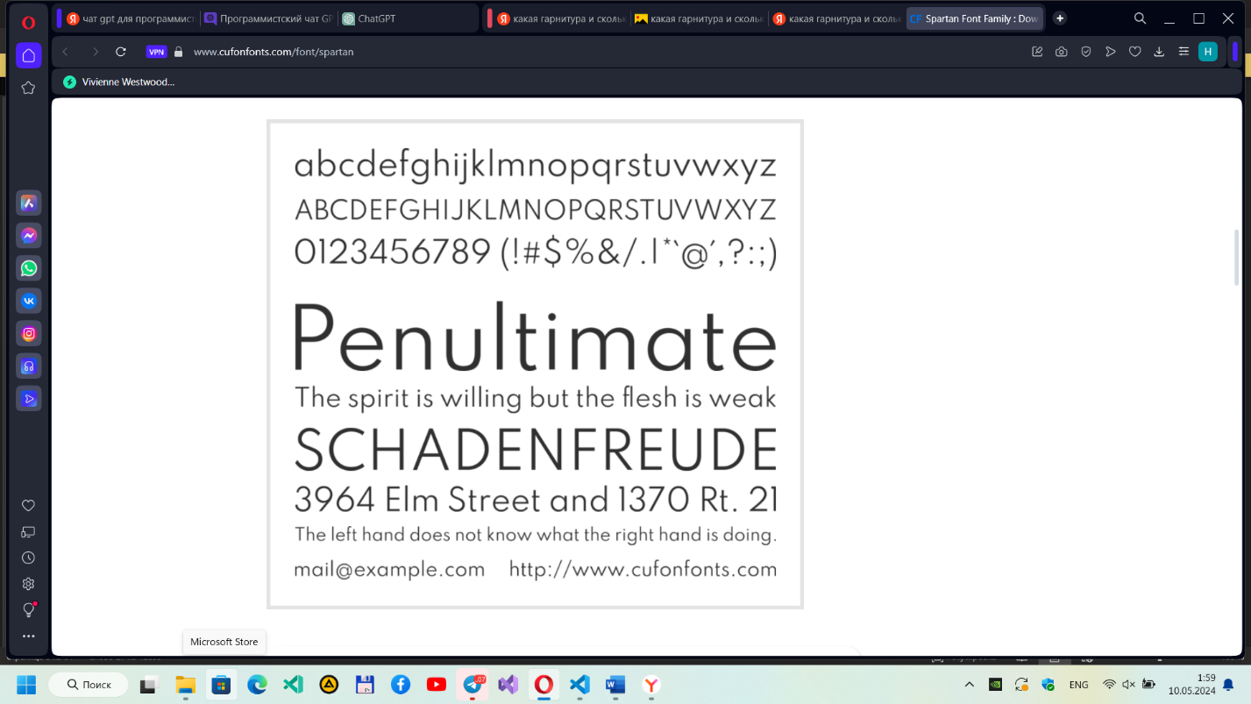

Рисунок 2.1 – Шрифт Spartan

Размерность была использована от 13 до 50, цвета текста #222, #465b52, #fff, #000 в зависимости от назначения текста.

2.4 Разработка логотипа

Логотип — это фирменный знак, который люди ассоциируют с конкретным брендом. Логотип — это не абстрактный набор символов или просто красивое изображение, а важнейшая часть самого бренда.

Логотип выполнен под цветовую гамму и концепцию сайта. Чтобы вызвать у пользователя ассоциацию с покупкой товара для главной части лого взят образ бриллианта. Логотип, представленный на рисунке 2.2, был создан с помощью PNGWing.



Рисунок 2.2 – Логотип сайта «Adamas»

Логотип является частью фирменного стиля**,** который позволяет сформировать имидж или образ компании ([сайта](https://beseller.by/uslugi/sozdaniye-saytov.html) или [интернет-магазина](https://beseller.by/)), связать товары, услуги, рекламу именно с вашим бизнесом, выделить вас среди конкурентов.

2.5 Разработка пользовательских элементов

В проекте будут представлены такие элементы пользовательского интерфейса, как кликабельные блоки с каталогом, с контактами, с корзиной навигационное меню, футер с ссылками на основную информацию и на другие социальные сети.

Навигация – ключевой критерий удобства сайта, своеобразная «карта местности». Представляет собой набор специальных приемов, методов и элементов, дающих возможность посетителям перемещаться между различными страницами ресурса. Навигационное меню представлено на рисунке 2.3.

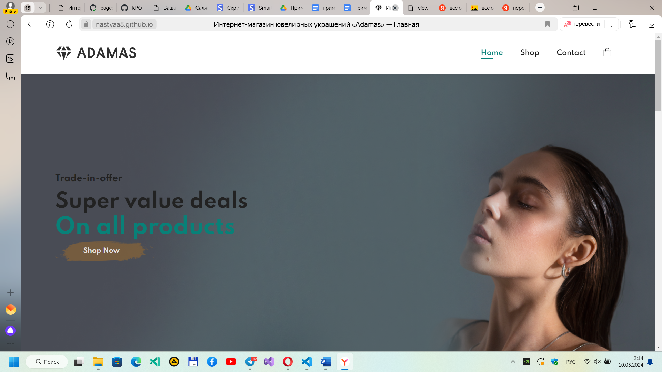

Рисунок 2.3 – Навигационное меню

В большинстве случаев данная система предопределяет успешность продвижения и конверсионные показатели проекта.

На рисунке 2.4 представлены блоки с картинкой и описанием каждого продукта, что существенно облегчает выбор и их сравнение. Здесь же представлена система рейтинга товара в виде звезд. Под рейтингом товара располагается цена товара, а также кнопка с корзиной, при нажатии на которую происходит добавление соответствующего товара в корзину.

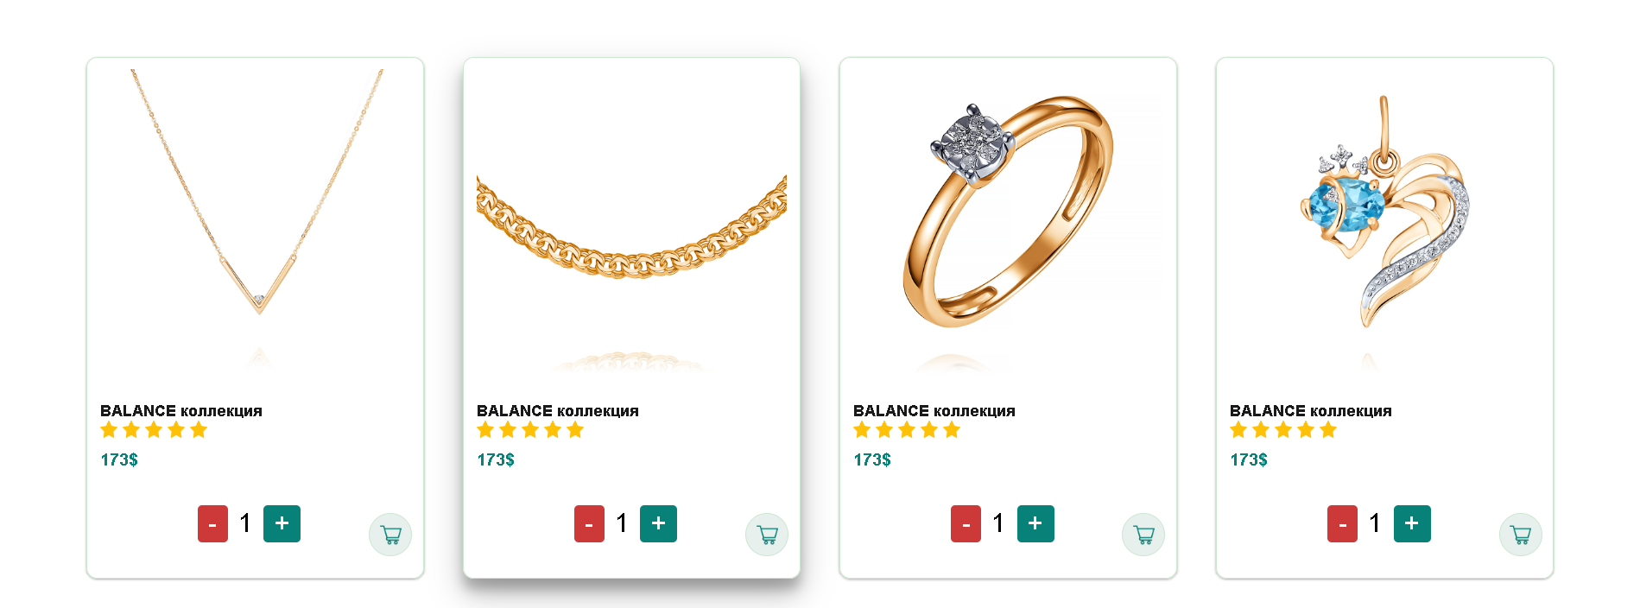

Рисунок 2.4 – Блоки украшений

Данный пользовательский элемент привлечет внимание пользователя и позволит ему добавить данный товар в корзину.

Элемент, представленный на рисунке 2.5 позволит пользователю перейти в магазин.



Рисунок 2.5 – Блоки-ссылки на каталог

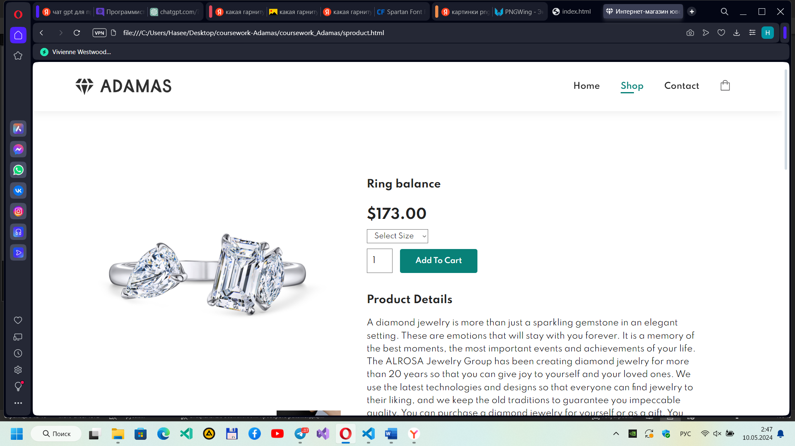

Рисунок 2.6 – Кнопка добавления в корзину

Над кнопкой добавления в корзину находиться блок с выбором размера украшения.

На сайте также присутствует блок с картой, на которой указано месторасположение данной кампании. Этот блок с картой представлен на рисунке 2.7.

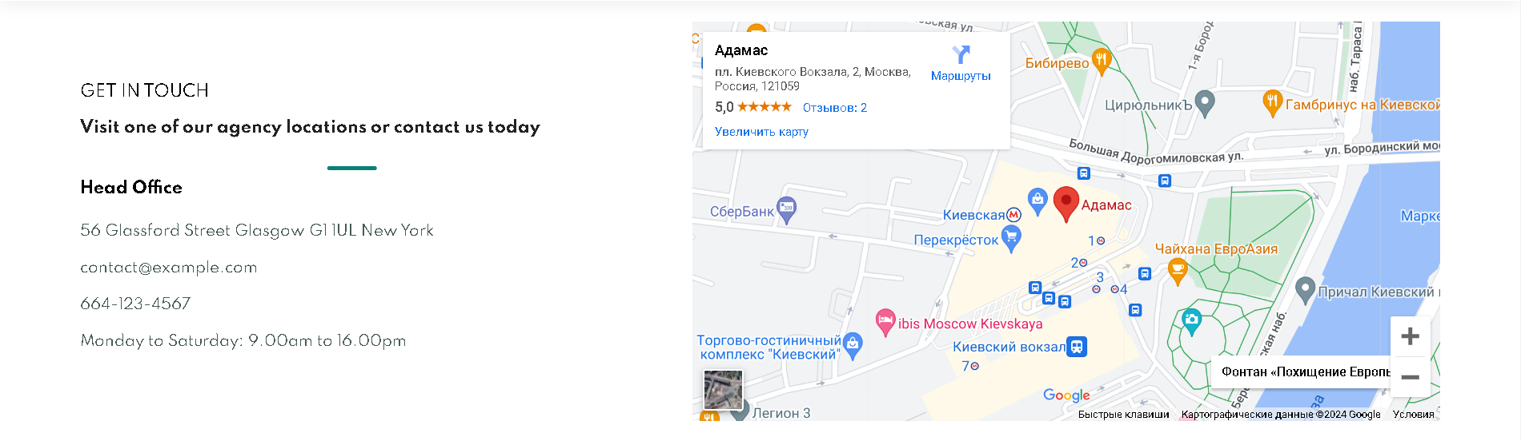

Рисунок 2.7 – Карта

На сайте будет форма обратной связи, чтобы пользователи могли задать интересующие их вопросы, не выходя из дома. Это достаточно удобно. Форма продемонстрирована на рисунке 2.8.

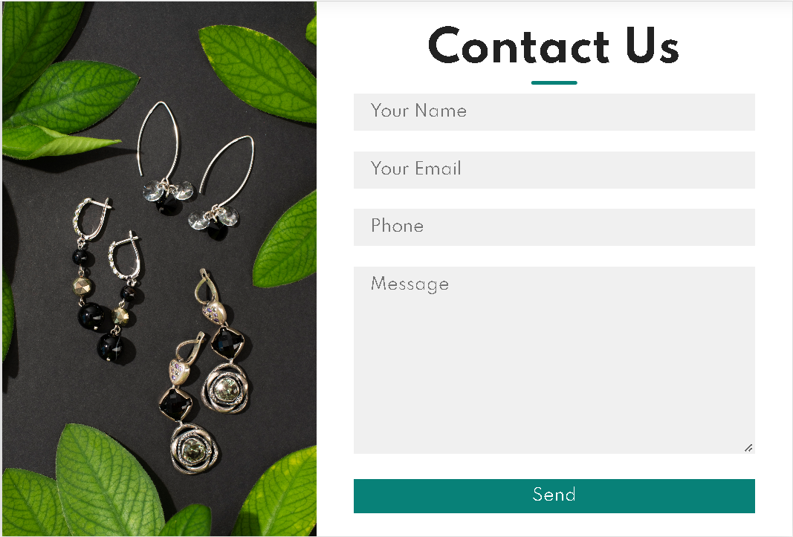

Рисунок 2.8 – Форма обратной связи

Повсеместно на сайте присутствуют формы с вводом электронной почты для рассылки актуальной информации, скидок, купонов и т.д. Эта форма представлена на рисунке 2.9.

В этой форме присутствует небольшая валидация на ввод электронной почты. Пользователь никак не сможет отправить данные, пока верно не заполнит форму для рассылки.



Рисунок 2.9 – Форма для рассылки

Немаловажным элементом веб-страницы является подвал страницы. Структура подвала сайта является одинаковой для всех веб-страниц. Отображение подвала страницы показано на рисунке 2.10. В подвале страницы также отображена актуальная информация для пользователей веб-сайта. Здесь указаны адрес, телефон, время работы данной фирмы.



Рисунок 2.10 – Подвал страницы

Одним из самых главных элементов всего веб-сайта является корзина, представленная на рис. 2.11.

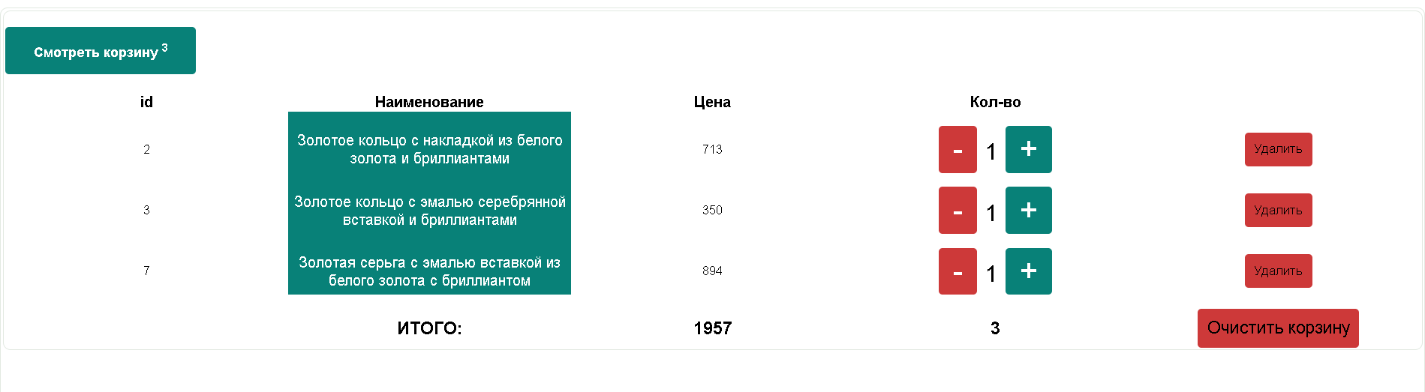

Рисунок 2.11 - Корзина

## **2.6 Разработка спецэффектов**

Спецэффекты на сайте играют важную роль в восприятии пользователя и привлечении внимания посетителей сайта.

На странице присутствуют кнопки, при наведении на которые происходит их подсвечивание. Благодаря этому пользователи сразу поймут, что на эту кнопку можно нажать.

В меню есть ссылки на страницы, которые подсвечиваются при наведении. Открытая страница подсвечивается таким же образом, что и при наведении на другие. Данное поведение веб-сайта продемонстрировано на рисунке 2.11.



Рисунок 2.11 – Подсветка открытой страницы

При наведении на блоки, при нажатии на которые можно перейти к соответствующей странице, добавляется внешняя тень к соответствующему блоку, где наведен курсор. Такой прием способствует тому, чтобы пользователь смог понять, что данный блок активен и с ним можно взаимодействовать. Данный прием проиллюстрирован на рисунке 2.12. Такое выделение визуально подчеркивает наслоение блока.

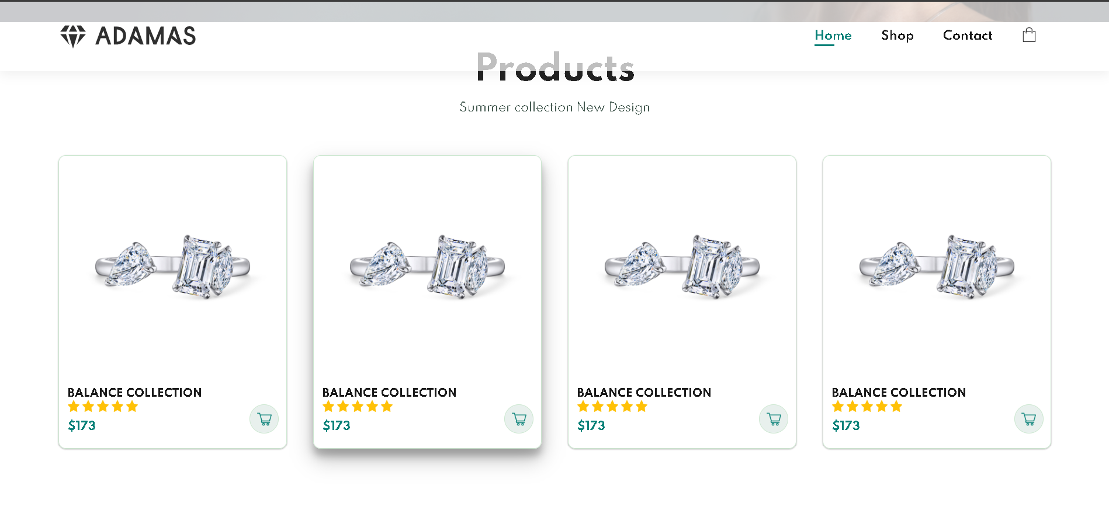

Рисунок 2.12 – Активный блок

## **2.7 Выводы**

Таким образом, проектировании веб-сайта были выбраны Flex- и Grid-верстка.

При оформлении палитры сайта были выбраны зеленые и светлые тона, которые являются основным инструментом привлечения внимания пользователей.

В качестве шрифтового оформления выбран шрифт Spartan, который гармонично вписался в концепт сайта.

Логотип выполнен под цветовую гамму и концепцию сайта.

В проекте представлены такие элементы пользовательского интерфейса, как кликабельные блоки с каталогом, с контактами, с корзиной навигационное меню, футер с ссылками на основную информацию и на другие социальные сети, карта, форма обратной связи и др.

Вдобавок ко всему вышеперечисленному, были разработаны спецэффекты, которые упрощают взаимодействие пользователя с сайтом.

**3 Реализация структуры веб-сайта**

## **3.1 Структура HTML-документа**

HTML (HyperText Markup Language) — это язык разметки, который позволяет создавать веб-страницы, определять структуру и семантику контента. Именно HTML является основой для создания веб-сайта.

При создании веб-страниц были использованы многочисленные теги, которые определили структуру всего сайта. Из таких тегов выделяются: header, body, section, footer и др.

Навигационное меню размещается внутри тега header. Это продемонстрировано в листинге 3.1.

|  |
| --- |
| <header id="header">  <a href="index.html"><img id="logo" src="img/logo.svg" /></a>  <div>  <!-- нав меню -->  <ul id="navbar">  <li><a href="index.html">Home</a></li>  <li><a href="shop.html" class="active">Shop</a></li>  <li><a href="contact.html">Contact</a></li>  <li id="bag-og">  <a href="cart.html"><img class="bag-icon" src="img/icons/shopping-bag.png" /></a>  </li>  <img id="close" class="close-icon" src="img/icons/x.png" />  </ul>  </div>  <!-- для мобильной версии -->  <div id="mobile">  <a href="cart.html"><img class="bag-icon" src="img/icons/shopping-bag.png" /></a>  <img id="bar" class="menu-icon" src="img/icons/bars.png" />  </div>  </header> |

Листинг 3.1 – Содержимое тега header

На странице присутствуют многочисленные теги section. Они определяют определенную область, в которой располагаются блоки, которые отображают контент веб-страницы. Именно эти блоки формируют почти всю структуру веб-сайта. Полный код HTML разметки представлен в листинге А.

На странице также присутствует тег footer. Такой тег содержит немаловажную информацию для посетителей сайта, такую как адрес, номер телефона, месторасположение, социальные сети. Содержимое тега footer представлено в листинге 3.2.

|  |
| --- |
| <footer class="section-p1">  <!-- где находится магазин -->  <div class="col">  <img src="img/logo.svg" alt="" />  <p><strong>Адрес:</strong> г.Минск, ул.Белорусская 19</p>  <p><strong>Телефон:</strong> +375 33 678 89 04</p>  <p><strong>Время работы:</strong> 10:00 - 18:00, Пн.- Сб.</p>  <div class="follow">  <h4>Следите за нами</h4>  <div class="icon">  <img class="footer-icon" src="img/icons/facebook.png" alt="facebook" />  <img class="footer-icon" src="img/icons/twitter.png" alt="twitter"/>  <img class="footer-icon" src="img/icons/instagram.png" alt="instagram"/>  <img class="footer-icon" src="img/icons/youtube.png" alt="youtube"/>  <img class="footer-icon" src="img/icons/pinterest.png" alt="pinterest"/>  </div>  </div>  </div>  <!-- о компании -->  <!-- где скачать приложение -->  <div class="col install">  <h4>Скачать приложение</h4>  <p>Из App Store или Google Play</p>  <div class="row">  <img src="img/pay/app.jpg" alt="app" />  <img src="img/pay/play.jpg" alt="play" />  </div>  <!-- конец -->  <!-- Карты доступные для оплаты -->  <p>Способы оплаты</p>  <img src="img/pay/pay.png" alt="pay" />  </div>  <!-- конец -->  <!-- значок оффициал -->  <div class="copyright">  <p>2024, Интернет-магазин ювелирных украшений «Adamas»</p>  </div>  </footer> |

Листинг 3.2 – Содержимое тега footer

В итоге, хорошо структурированная и семантически правильная HTML-разметка помогает создавать качественные веб-страницы, которые легко читать, понимать и стилизовать, а также легко и просто понимать написанный код внутри соответствующих тегов. Такой подход к созданию веб-сайта значительно облегчает проведение работ по его модернизации, улучшения, а также внесения корректировок на сайт.

**3.2 Добавление таблиц стилей SCSS и CSS**

SCSS позволяет использовать функции, которые недоступны в обычном CSS, делая разработку более удобной и эффективной. Именно поэтому использование SCSS намного упрощает создание стилей для веб-сайта. В SCSS присутствуют многочисленные возможности, которые облегчают написание: вложенности [2], функции, миксины, наследование и др. Пример использования SCSS представлен в листинге 3.3.

|  |
| --- |
| $black: #222222;  $green: #088178;  footer {  display: flex;  flex-wrap: wrap;  justify-content: center;  .col {  display: flex;  flex-direction: column;  align-items: flex-start;  margin-bottom: 20px;  }  h4 {  font-size: 14px;  margin: 20px 0;  }  p {  font-size: 13px;  margin: 0 0 8px 0;  }  a {  font-size: 13px;  text-decoration: none;  color: $black;  margin-bottom: 10px;  &:hover {  color: $black;  }  }  .follow {  margin-top: 20px;  }  .install .row img {  border: 1px solid $green;  border-radius: 6px;  cursor: pointer;  }  .install img {  margin: 10px 0 15px 0;  }  .copyright {  width: 100%;  text-align: center;  }  }  .footer-icon {  width: 20px;  padding-right: 4px;  cursor: pointer;  } |

Листинг 3.3 – Пример использования SCSS

В данном листинге применены переменные, вложенности и наследование.

**3.3 Использование PHP**

Данный веб-сайт подразумевает собой отправку всех данных в базу данных MySQL. Это позволяет структурировать и облегчать просмотр всех данных. Для отправки записей в базу данных был выбран язык PHP. Код PHP представлен в листинге 3.4.

|  |
| --- |
| <?php  $con = mysqli_connect('localhost', 'root', '', 'Project');  $name = $_POST['name'];  $email = $_POST['email'];  $phone = $_POST['phone'];  $comment = $_POST['comment'];  $query = "INSERT INTO `Table` (`Id`, `Name`, `Email`, `Phone`, `Comment`) VALUES (NULL, '$name', '$email', $phone', '$comment');";  $result = mysqli_query($con, $query);  header("Location: ../index.html"); |

Листинг 3.4 – Код PHP

**3.4 Применение SVG**

В данном сайте присутствуют SVG элементы. Их использование продемонстрировано в листинге 3.5.

|  |
| --- |
| <button data-easy-toggle="#modalWin" data-easy-class="show" class="btn-close">  <svg width="25" height="25" xmlns="http://www.w3.org/2000/svg">  <line x1="0" y1="0" x2="25" y2="25" stroke="black" stroke-width="2"/>  <line x1="25" y1="0" x2="0" y2="25" stroke="black" stroke-width="2"/></svg>  </button> |

Листинг 3.5 – Использование SVG

**3.5 Управление элементами DOM**

Для реализации управления элементами DOM был выбран JavaScript. JS позволяет легко и просто управлять всеми элементами DOM. JS был применен в качестве инструмента для добавления товаров в корзину, для появления бургер-меню при маленькой ширине экрана устройства. Особое внимание было уделено разработке корзины, ведь она является ключевым элементом самого веб-сайта [3].

Пример управления DOM элементами представлен в листинге 3.6. В этом листинге представлена работа с корзиной.

|  |
| --- |
| document.addEventListener('DOMContentLoaded', function() {  let cart = {  items: [],  addItem: function(item, count) {  let found = this.items.find(i => i.id === item.id);  if (found) {  found.count += count;  } else {  this.items.push({...item, count: count});  }  localStorage.setItem('cart', JSON.stringify(this.items));  },  removeItem: function(item) {  let found = this.items.find(i => i.id === item.id);  if (found && found.count > 1) {  found.count--;  } else {  this.items = this.items.filter(i => i.id !== item.id);  }  localStorage.setItem('cart', JSON.stringify(this.items));  },  getItems: function() {  return JSON.parse(localStorage.getItem('cart')) || [];  }  };  let itemsData = {  'add1': {'id': '1', 'марка товара': 'Товар 1', 'цена': '100', 'изображение': 'img1.jpg', 'кнопка удаления': '#'},  'add2': {'id': '2', 'марка товара': 'Товар 2', 'цена': '200', 'изображение': 'img2.jpg', 'кнопка удаления': '3'},  'add3': {'id': '3', 'марка товара': 'Товар 3', 'цена': '300', 'изображение': 'img3.jpg', 'кнопка удаления': '3'},  'add4': {'id': '4', 'марка товара': 'Товар 4', 'цена': '400', 'изображение': 'img4.jpg', 'кнопка удаления': '3'},  'add5': {'id': '5', 'марка товара': 'Товар 5', 'цена': '500', 'изображение': 'img5.jpg', 'кнопка удаления': '3'}  };  for(let id in itemsData) {  document.getElementById(id).addEventListener('click', function() {  let count = parseInt(document.getElementById(id + '-count').value);  cart.addItem(itemsData[id], count);  updateShop();  });  }  }); |

Листинг 3.6 – Пример управления DOM элементами

**3.6 Выводы**

Таким образом, при создании веб-сайта были использованы многочисленные приемы верстки сайта. Все элементы находятся внутри тегов, которые определяют саму структуру веб-сайта.

Были добавлены многочисленные стили для красивого и понятного отображения всей информации сайта. Были применены многие возможности SCSS: вложенности, наследование и т.д. Именно благодаря использованию SCSS скорость верстки возросла многократно, что позволило акцентировать внимание на других не менее важных вещах.

В проекте также был использован язык PHP, которые позволил связать базу данных с самим сайтом. Это позволит долго и надежно хранить данные пользователей сайта.

В данном сайте присутствуют SVG элементы.

Управление элементами DOM осуществляется с помощью языка JavaScript, написание которого можно просмотреть в листинге В.

**4 Тестирование веб-сайта**

**4.1 Адаптивный дизайн веб-сайта**

В современном мире почти у каждого на руках есть смартфон. Не каждый хочет или не имеет возможность просмотра сайта на компьютере. Поэтому немаловажной задачей является такого сайта, на котором просмотр сайта был бы возможен с различных устройств.

Данный сайт является адаптивным, т.е. размеры блоков подстраиваются под различную ширину окна устройства, на котором открыт данный сайт. Это позволяет различной аудитории просматривать контент интернет-магазина.

Отображение мобильной версии веб-сайта проиллюстрировано на рисунке 4.1. Как видно, главная страница сайта корректно отображается на мобильных устройствах.

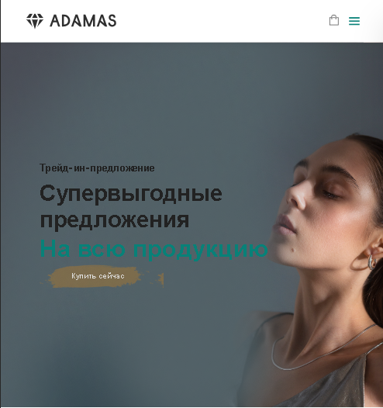

Рисунок 4.1 – Мобильная версия сайта

**4.2 Кроссбраузерность веб-сайта**

Кроссбраузерность — одна из важнейших характеристик веб-сайта, которая обеспечивает одинаковое корректное отображение и работу ресурса в разных браузерах.

Сайт корректно работает в большинстве браузерах, таких как Google Chrome, Microsoft Edge, Opera, Firefox, Safari и т.д. Это также является важным моментом при создании веб-сайта, ведь не все браузеры поддерживают ту или иную технологию.

Отображение данного веб-сайта в браузере Microsoft Edge продемонстрировано на рисунке 4.2.

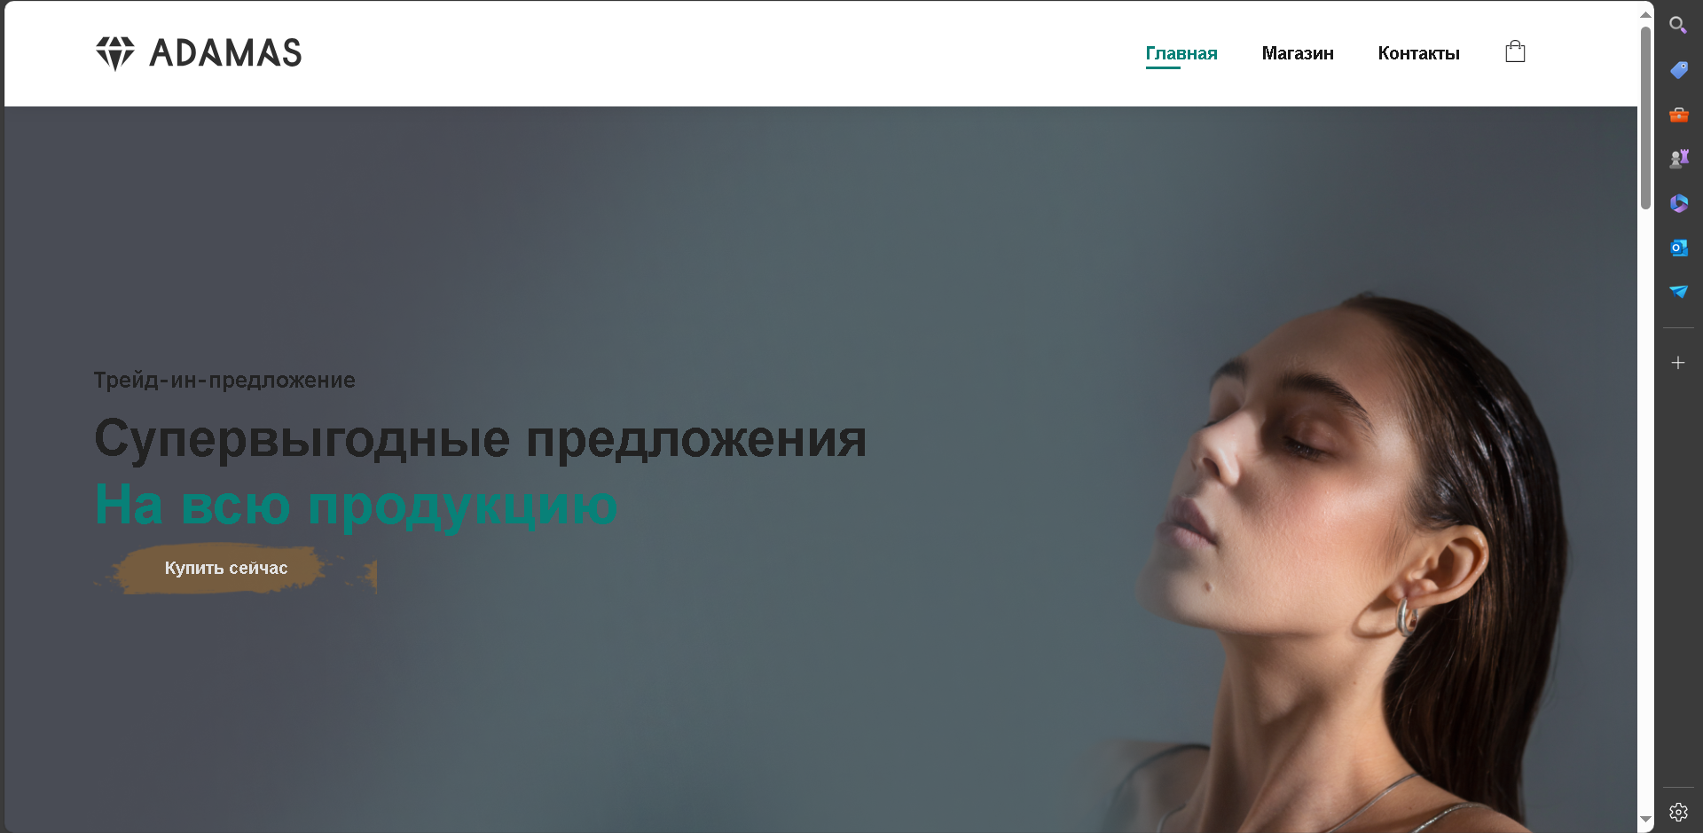

Рисунок 4.2 – Отображение в браузере Microsoft Edge

Все корректно работает и в браузере Opera. Отображение сайта в данном браузере продемонстрировано на рисунке 4.3.

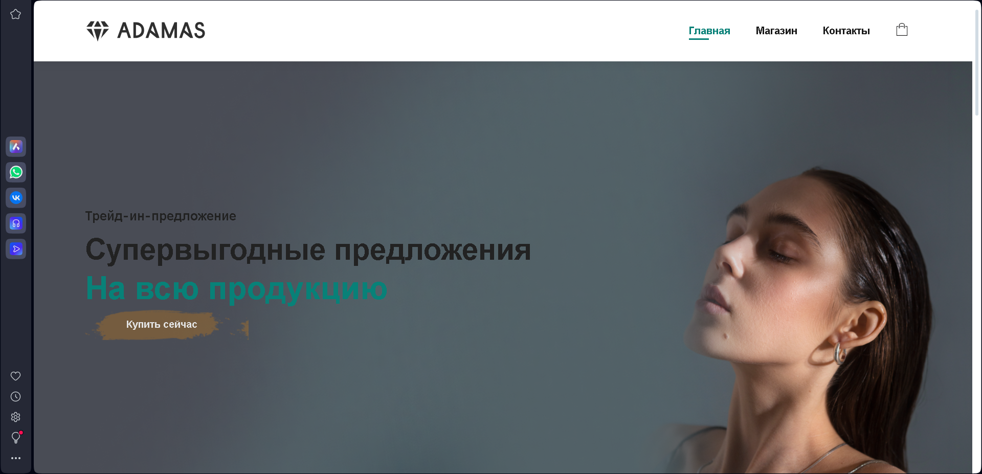

Рисунок 4.3 – Отображение в браузере Opera

Отображение веб-сайта также выглядит корректно и для браузера FireFox. Отображение сайта в этом браузере продемонстрировано на рисунке 4.4.

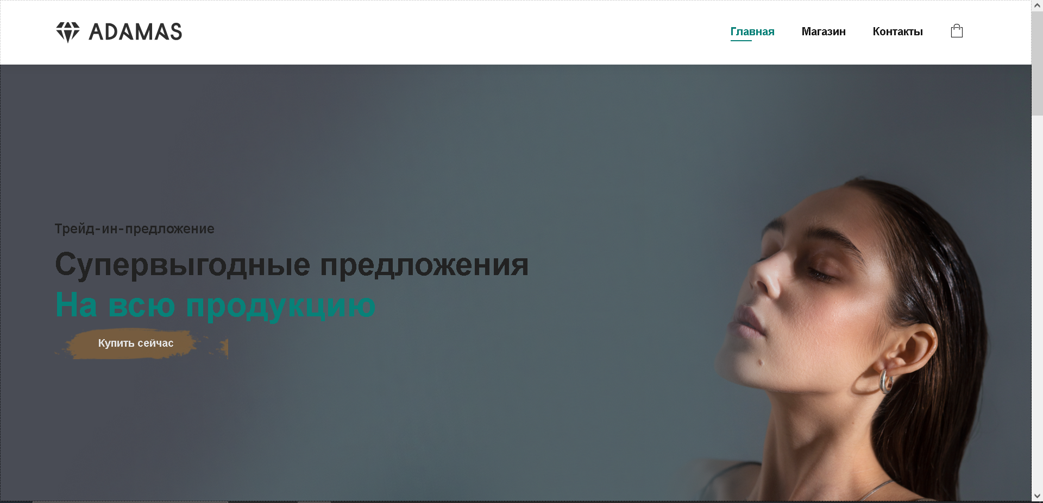

Рисунок 4.4 – Отображение в браузере FireFox

**4.3 Руководство пользователя**

Структура сайта построена таким образом, чтобы каждый человек смог разобраться с навигацией по сайту на интуитивном уровне. Так как структура сайта построена по аналогии с похожими сайтами, то пользователь не должен ощущать проблем в поиске нужной информации. Однако, стоит создать руководство пользователя, чтобы каждый пользователь смог ознакомиться с возможностями и функционалом данного сайта.

Так как интернет-магазин представляет из себя набор множества товаров, то для удобства пользователя при наведении на конкретный товар появляется внешняя тень блока с товаром. При нажатии на «корзину» происходит добавление соответствующего товара в корзину.

На сайте, как и было сказано ранее, присутствует форма для рассылки различной информации на почту. Эта форма отображена на рисунке 4.5.



Рисунок 4.5 – Форма для рассылки

В поле «Ваш электронный адрес», логично, вводится электронный адрес пользователя. После ввода электронной почты, по нажатию на кнопку «Подписаться» выпадает модальное окно, которое показывает успешность подписки на рассылку. Данное модальное окно проиллюстрировано на рисунке 4.6. Оно показывает успешность выполненной операции. Его можно закрыть нажатием на «крестик» в правой стороне модального окна или нажатием любой области вне модального окна.



Рисунок 4.6 – Модальное окно

В подвале страницы есть несколько ссылок и кнопок, однако не везде при нажатии на какие-либо элементы происходят действия. Рабочими ссылками являются ссылки социальных сетей, а также ссылки для скачивания приложения. Картинки со способами оплаты не являются кликабельными и отображают лишь суть того, с помощью каких способов можно оплатить тот или иной товар.

Подвал страницы представлен на рисунке 4.7.



Рисунок 4.7 – Подвал страницы

**4.4 Валидность**

Созданный сайт является валидным, т.е. технически правильно оформленным. Это доказывает рисунок 4.8.



Рисунок 4.8 – Валидность кода

Таким образом, написанный код является валидным.

**4.5 Выводы**

Таким образом, при непосредственном тестировании веб-сайта была проверена правильность отображения мобильной версии сайта. Сайт корректно отображается на многочисленных мобильных устройствах.

Проверена кроссбраузерность самого сайта. Благодаря возможностям SCSS формируется такой файл CSS, в котором используются многочисленные вендорные префиксы, такие как «-webkit».

Было создано руководство пользователя, которое поможет неопытным пользователям быстро разобраться во взаимодействии с сайтом.

Также была сделана проверка на валидность написанного кода, которая показала, что написанный код является валидным.

**Заключение**

Таким образом, при создании веб-сайта «Интернет-магазин ювелирных украшений» были рассмотрены аналоги. Это позволило предотвратить возможные ошибки при проектировании сайта, а также создать конкурентоспособный сайт. Веб-сайт соответствует всем требованиям, которые были заданы. Были достигнуты цели разработки данного сайта: были применены новейшие технологии создания веб-сайта. Были использованы: HTML, SCSS/CSS, JS, PHP, SVG. Данного стека предостаточно, чтобы создать полноценный сайт, которым будут пользоваться, а также привлекать новых пользователей. Сам вид сайта внушает доверие со стороны пользователя, что является немаловажной частью маркетинга. В этом ключевую роль сыграло оформление самого сайта. Выбранная палитра цветов удачно сочетается с контентом и тематикой сайта. Немаловажную роль здесь также сыграло и шрифтовое оформление, которое хорошо сочетается с цветовой палитрой всего сайта. Доверие пользователя также вызывает реализованный функционал данного сайта, ведь он играет ключевую роль того, ради чего пользователь заходит на сайт – приобрести украшения.

Сайт полностью выполняет поставленные задачи и соответствует всем общепринятым требованиям разработки сайта.

**Список использованных источников**

1 developer.mozilla [Электронный ресурс]. - Режим доступа: https://developer.mozilla.org/en US/docs/Web/CSS/CSS_flexible_box_layout/Relationship_of_flexbox_to_other_layout_methods. - Дата доступа: 19.03.2024.

2 sass-scss.ru [Электронный ресурс]. - Режим доступа: https://sass-scss.ru/documentation/rasshirenie_css/vlozhennie_pravila/. - Дата доступа: 25.03.2024.

3 w3schools.com [Электронный ресурс]. - Режим доступа: https://www.w3schools.com/js/js_htmldom_methods.asp. - Дата доступа: 02.04.2024.

Ссылка на github: https://github.com/Nastyaa8/Nastyaa8.github.io

**Листинг А**

|  |
| --- |
| <!DOCTYPE html>  <html lang="en">  <head>  <meta charset="UTF-8" />  <!-- Иконки с разными размерами -->  <link rel="apple-touch-icon" sizes="180x180" href="./favicon/apple-touch-icon.png" />  <link rel="icon" type="image/png" sizes="32x32" href="./favicon/favicon-32x32.png" />  <link rel="icon" type="image/png" sizes="16x16" href="./favicon/favicon-16x16.png" />  <!-- Иконка возле названия заголовочного файла -->  <link rel="manifest" href="./favicon/site.webmanifest" alt="logo"/>  <!-- определяет цвет, который будет использоваться в качестве фона для плитки приложения в Windows -->  <meta name="msapplication-TileColor" content="#da532c" />  <!-- Этот тег определяет цвет темы для мобильных браузеров -->  <meta name="theme-color" content="#ffffff" />  <!-- Этот тег определяет параметры просмотра страницы на мобильных устройствах. Он указывает браузеру, чтобы ширина страницы соответствовала ширине устройства, а начальное увеличение (масштаб) было установлено на 1.0, что обеспечивает правильное отображение контента на мобильных устройствах без масштабирования -->  <meta name="viewport" content="width=device-width, initial-scale=1.0" />  <title>Интернет-магазин ювелирных украшений «Adamas» — Главная</title>  <link rel="stylesheet" href="css/index.css">  </head>  <body>  <section id="header">  <a href="index.html"><img id="logo" src="img/logo.svg" alt="logotip" /></a>  <div>  <ul id="navbar">  <li><a href="index.html" class="active">Главная</a></li>  <li><a href="shop.html">Магазин</a></li>  <li><a href="contact.html">Контакты</a></li>  <li id="bag-og">  <a href="cart.html"><img class="bag-icon" src="img/icons/shopping-bag.png" alt="cart" /></a>  </li>  <img id="close" class="close-icon" src="img/icons/x.png" alt="close-icon" />  </ul>  </div>  <div id="mobile">  <a href="cart.html"><img class="bag-icon" src="img/icons/shopping-bag.png" alt="bag-icon"/></a>  <img id="bar" class="menu-icon" src="img/icons/bars.png" alt="menu-icon"/>  </div>  </section>  <!-- Начало сайта -->  <section id="hero">  <h4>Трейд-ин-предложение</h4>  <h2>Супервыгодные предложения</h2>  <h1>На всю продукцию</h1>  <a href="shop.html"><button>Купить сейчас</button></a>  </section>  <section id="product1" class="section-p1">  <!-- 4 продукта -->  <h2>Продукция</h2>  <p>Летний дизайн новой коллекции</p>  <div class="pro-container">  <!--------------------------------------------------------------------------------------------------------------------->  <!-- скидка -->  <div id="banner" class="section-m1">  <h4></h4>  <h2>Скидки до <span>70%</span> - на все кольца и серьги</h2>  <a href="shop.html"><button class="normal">Перейти в магазин</button></a>  </div>  <div class="pro">  <img class="producto" src="img/shop/product26.jpg" alt="product"/>  <div class="des">  <h5>BALANCE коллекция</h5>  <div class="star">  <img class="star-icon" src="img/icons/star.png" alt="star" />  <img class="star-icon" src="img/icons/star.png" alt="star"/>  <img class="star-icon" src="img/icons/star.png" alt="star"/>  <img class="star-icon" src="img/icons/star.png" alt="star"/>  <img class="star-icon" src="img/icons/star.png" alt="star"/>  </div>  <h4>1101&#36;</h4>  </div>  <div class="container-fluid col-md-12 text-center">  <br>  <table width="100%" class="table table-bordered table-hover">  <tr class="item">  <td class="quantity">  <button class="decrement btn btn-primary-lft">-</button>  <button class="count btn btn-default">1</button>  <button class="increment btn btn-primary-rght">+</button>  </td>  <td>  <button class="add_item btn btn-success"  data-id="12"  data-title="Подвеска с золотистым покрытием"  data-price="1101"  ><div class="cart-icon-container">  <a href="#"><img class="cart-icon" src="img/icons/cart.png" alt="cart-icon" /></a>  </div></button>  </td>  </tr>  </table>  <br>  <p style="display: none;"><button style="display: none;" id="checkout" class="btn btn-info">Оформить заказ</button></p>    <div style="display: none;" class="container-fluid col-md-12 text-center" id="cart_content"></div>  </div>  </div>  <div class="pro">  <img class="producto" src="img/shop/product10.jpg" alt="product"/>  <div class="des">  <h5>BALANCE коллекция</h5>  <div class="star">  <img class="star-icon" src="img/icons/star.png" alt="star" />  <img class="star-icon" src="img/icons/star.png" alt="star"/>  <img class="star-icon" src="img/icons/star.png" alt="star"/>  <img class="star-icon" src="img/icons/star.png" alt="star"/>  <img class="star-icon" src="img/icons/star.png" alt="star"/>  </div>  <h4>789&#36;</h4>  </div>  <div class="container-fluid col-md-12 text-center">  <br>  <table width="100%" class="table table-bordered table-hover">  <tr class="item">  <td class="quantity">  <button class="decrement btn btn-primary-lft">-</button>  <button class="count btn btn-default">1</button>  <button class="increment btn btn-primary-rght">+</button>  </td>  <td>  <button class="add_item btn btn-success"  data-id="12"  data-title="Ожерелье с особым плетением"  data-price="789"  ><div class="cart-icon-container">  <a href="#"><img class="cart-icon" src="img/icons/cart.png" alt="cart-icon" /></a>  </div></button>  </td>  </tr>  </table>  <br>  <p style="display: none;"><button style="display: none;" id="checkout" class="btn btn-info">Оформить заказ</button></p>    <div style="display: none;" class="container-fluid col-md-12 text-center" id="cart_content"></div>  </div>  </div>  <div class="pro">  <img class="producto" src="img/shop/product2.jpg" alt="product"/>  <div class="des">  <h5>BALANCE коллекция</h5>  <div class="star">  <img class="star-icon" src="img/icons/star.png" alt="star" />  <img class="star-icon" src="img/icons/star.png" alt="star"/>  <img class="star-icon" src="img/icons/star.png" alt="star"/>  <img class="star-icon" src="img/icons/star.png" alt="star"/>  <img class="star-icon" src="img/icons/star.png" alt="star"/>  </div>  <h4>979&#36;</h4>  </div>  <div class="container-fluid col-md-12 text-center">  <br>  <table width="100%" class="table table-bordered table-hover">  <tr class="item">  <td class="quantity">  <button class="decrement btn btn-primary-lft">-</button>  <button class="count btn btn-default">1</button>  <button class="increment btn btn-primary-rght">+</button>  </td>  <td>  <button class="add_item btn btn-success"  data-id="12"  data-title="Обручальное кольцо с алмазом"  data-price="979"  ><div class="cart-icon-container">  <a href="#"><img class="cart-icon" src="img/icons/cart.png" alt="cart-icon" /></a>  </div></button>  </td>  </tr>  </table>  <br>  <p style="display: none;"><button style="display: none;" id="checkout" class="btn btn-info">Оформить заказ</button></p>    <div style="display: none;" class="container-fluid col-md-12 text-center" id="cart_content"></div>  </div>  </div>  <div class="pro">  <img class="producto" src="img/shop/product24.jpg" alt="product"/>  <div class="des">  <h5>BALANCE коллекция</h5>  <div class="star">  <img class="star-icon" src="img/icons/star.png" alt="star" />  <img class="star-icon" src="img/icons/star.png" alt="star"/>  <img class="star-icon" src="img/icons/star.png" alt="star"/>  <img class="star-icon" src="img/icons/star.png" alt="star"/>  <img class="star-icon" src="img/icons/star.png" alt="star"/>  </div>  <h4>1000&#36;</h4>  </div>  <div class="container-fluid col-md-12 text-center">  <br>  <table width="100%" class="table table-bordered table-hover">  <tr class="item">  <td class="quantity">  <button class="decrement btn btn-primary-lft">-</button>  <button class="count btn btn-default">1</button>  <button class="increment btn btn-primary-rght">+</button>  </td>  <td>  <button class="add_item btn btn-success"  data-id="12"  data-title="Серьга золотая рыбка с голубым сапфиром и бриллиантами"  data-price="1000"  ><div class="cart-icon-container">  <a href="#"><img class="cart-icon" src="img/icons/cart.png" alt="cart-icon" /></a>  </div></button>  </td>  </tr>  </table>  <br>  <p style="display: none;"><button style="display: none;" id="checkout" class="btn btn-info">Оформить заказ</button></p>    <div style="display: none;" class="container-fluid col-md-12 text-center" id="cart_content"></div>  </div>  </div>  </div>  <!---------------------------------------------------------------------------------------->  </section>  <!-- скидка -->  <section id="sm-banner" class="section-p1">  <div class="banner-box">  <h4>СУМАШЕДШЕЕ ПРЕДЛОЖЕНИЕ</h4>  <h2>Покупай 1 - 2 в подарок</h2>  <span>Лучшие кольца в нашем магазине</span>  </div>  <!-- скидка2 -->  <div class="banner-box banner-box2">  <h4>Весна/Лето</h4>  <h2>Предстоящий сезон</h2>  <span>Лучшие кольца в нашем магазине</span>  </div>  </section>  <section id="newsletter" class="section-p1">  <div class="newstext">  <!-- рассылка -->  <h4>Подпишись на рассылку</h4>  <p>Получай уведомление об обновлении и <span>СПЕЦИАЛЬНЫХ ПРЕДЛОЖЕНИЯХ</span></p>  </div>  <div class="form">  <form class="follow form" action="mail.php" id="myForm" name="myForm">  <input required type="text" name="mail" title="Пример ввода '...@gmail.com'" pattern="^[a-z]+@+(gmail|mail|yandex)\.(com|.ru|.by)" placeholder="Ваш электронный адрес" />  <button type="submit" class="normal formBtn">Подписаться</button>  </form>  </div>  <!-- Модальное окно -->  <div id="myModal" class="modal">  <div class="modal-content">  <span class="close">&times;</span>  <p>Теперь вы подписаны на рассылку!</p>  </div>  </div>  </section>  <footer class="section-p1">  <!-- где находится магазин -->  <div class="col">  <img src="img/logo.svg" alt="" />  <p><strong>Адрес:</strong> г.Минск, ул.Белорусская 19</p>  <p><strong>Телефон:</strong> +375 33 678 89 04</p>  <p><strong>Время работы:</strong> 10:00 - 18:00, Пн.- Сб.</p>  <div class="follow">  <h4>Следите за нами</h4>  <div class="icon">  <a href="https://www.facebook.com/index.php/"><img class="footer-icon" src="img/icons/facebook.png" alt="facebook" /></a>  <a href="https://twitter.com/"><img class="footer-icon" src="img/icons/twitter.png" alt="twitter"/></a>  <a href="https://www.instagram.com/"><img class="footer-icon" src="img/icons/instagram.png" alt="instagram"/></a>  <a href="https://www.youtube.com/"><img class="footer-icon" src="img/icons/youtube.png" alt="youtube"/></a>  <a href="https://www.pinterest.com/"><img class="footer-icon" src="img/icons/pinterest.png" alt="pinterest"/></a>  </div>  </div>  </div>  <!-- о компании -->  <!-- где скачать приложение -->  <div class="col install">  <h4>Скачать приложение</h4>  <p>Из App Store или Google Play</p>  <div class="row">  <a href="https://www.apple.com/lae/"><img src="img/pay/app.jpg" alt="app" /></a>  <a href="https://play.google.com/store/apps/details?id=ru.adamas.assistent"><img src="img/pay/play.jpg" alt="play" /></a>  </div>  <!-- конец -->  <!-- Карты доступные для оплаты -->  <p>Способы оплаты</p>  <img src="img/pay/pay.png" alt="pay" />  </div>  <!-- конец -->  <!-- значок оффициал -->  <div class="copyright">  <p>2024, Интернет-магазин ювелирных украшений «Adamas»</p>  </div>  </footer>  <script src="script.js"></script>  <script src="basket.js"></script>  <script src="form.js"></script>  <script src="AJAXmail.js"></script>  <script src="https://ajax.googleapis.com/ajax/libs/jquery/3.7.1/jquery.min.js" defer></script>  </body>  </html> |

**Листинг Б**

**Листинг SCSS**

|  |
| --- |
| @mixin Primary-Btn {  border-radius: 4px;  cursor: pointer;  border: none;  outline: none;  transition: 0.2s;  }  /* Стиль для верней части */  #header {  /* чтобы управлять расположением дочерних элементов. */  display: flex;  /* Выравнивает элементы по центру по вертикали. */  align-items: center;  /* Распределяет пространство между элементами, размещая их в начале и в конце контейнера. */  justify-content: space-between;  /* отступы */  padding: 20px 80px;  background: #ffffffb5;  box-shadow: 0 5px 15px rgba(0, 0, 0, 0.06);  /* Устанавливает порядок слоя для элемента. */  z-index: 99;  /* Закрепляет элемент вверху страницы при прокрутке. */  position: sticky;  top: 0;  left: 0;  }  /* Навигационное меню */  #navbar {  display: flex;  /* Выравнивает элементы по центру по вертикали и горизонтали. */  align-items: center;  justify-content: center;  }  /* список в меню */  #navbar li {  list-style: none;  padding: 0 20px;  position: relative;  }  /* для ссылок внутри элементов списка нав меню */  #navbar li a {  text-decoration: none;  font-size: 16px;  font-weight: 600;  color: #1a1a1a;  /* Добавляет плавное изменение стилей при наведении на ссылку */  transition: 0.3s ease;  }  /* при наведении и когда активны */  #navbar li a:hover,  #navbar li a.active {  color: #088178;  }  #navbar li a.active::after,  #navbar li a:hover:after {  /* Он добавляет псевдоэлементу пустое содержимое */  content: "";  width: 30%;  height: 2px;  background: #088178;  /* Позиционируется абсолютно относительно родительского элемента */  position: absolute;  bottom: -4px;  left: 20px;  }  .bag-icon {  width: 20px;  }  #header {  display: flex;  align-items: center;  justify-content: space-between;  padding: 20px 80px;  background: #ffffffb5;  box-shadow: 0 5px 15px rgba(0, 0, 0, 0.06);  z-index: 99;  position: sticky;  top: 0;  left: 0;  }  #navbar {  display: flex;  align-items: center;  justify-content: center;  li {  list-style: none;  padding: 0 20px;  position: relative;  a {  text-decoration: none;  font-size: 16px;  font-weight: 600;  color: #1a1a1a;  transition: 0.3s ease;  &:hover, &.active {  color: #088178;  &::after, &:after {  content: "";  width: 30%;  height: 2px;  background: #088178;  position: absolute;  bottom: -4px;  left: 20px;  }  }  }  }  }  .bag-icon {  width: 20px;  }  .close-icon {  display: none;  width: 20px;  position: absolute;  top: 30px;  left: 30px;  cursor: pointer;  }  #mobile {  display: none;  align-items: center;  .menu-icon {  width: 22px;  margin-left: 20px;  cursor: pointer;  }  }  #logo {  display: block;  height: 80%;  width: 50%;  }  #hero {  background-image: url("../img/background-hero.png");  height: 90vh;  width: 100%;  background-size: cover;  background-position: top 25% right 0;  padding: 0 80px;  display: flex;  flex-direction: column;  align-items: flex-start;  justify-content: center;  h4 {  padding-bottom: 15px;  }  h1 {  color: #088178;  }  button {  background-image: url("../img/button.png");  color: #e1e1e1;  background-color: transparent;  border: 0;  padding: 14px 80px 14px 65px;  cursor: pointer;  font-weight: 700;  font-size: 15px;  }  }  /* Определяет стиль текстов из Google */  * {  margin: 0;  padding: 0;  box-sizing: border-box;  font-family: "Spartan", sans-serif;  }  h1 {  font-size: 50px;  line-height: 64px;  color: #222;  }  h2 {  font-size: 46px;  line-height: 54px;  color: #222;  }  h4 {  font-size: 20px;  color: #222;  }  h6 {  font-weight: 700;  font-size: 12px;  }  p {  font-size: 16px;  color: #465b52;  margin: 15px 0 20px 0;  }  .section-p1 {  padding: 40px 80px;  }  .section-m1 {  margin: 40px 0;  }  button.normal {  font-size: 14px;  font-weight: 600;  padding: 15px 30px;  color: #000;  background-color: #fff;  border-radius: 4px;  cursor: pointer;  border: none;  outline: none;  transition: 0.2s;  }  button.white {  font-size: 13px;  font-weight: 600;  padding: 11px 18px;  color: #fff;  background-color: transparent;  border: 1px solid #fff;  cursor: pointer;  outline: none;  transition: 0.2s;  }  body {  width: 100%;  }  /* Скидка */  #banner {  display: flex;  flex-direction: column;  justify-content: center;  align-items: center;  text-align: center;  background-image: url("../img/banner/b2.png");  width: 100%;  height: 40vh;  background-size: cover;  background-position: center;  }  #banner h4 {  color: #ffffff;  font-size: 16px;  padding: 10px 0;  }  /* Сам текст */  #banner h2 {  color: #ffffff;  font-size: 30px;  padding: 10px 0;  }  /* 70% */  #banner h2 span {  color: #ef3636;  }  /* наведение на кнопку Explore more */  #banner button:hover {  background-color: #088178;  color: #ffffff;  }  #newsletter {  display: flex;  justify-content: space-between;  flex-wrap: wrap;  align-items: center;  background-image: url("../img/banner/b14.png");  background-repeat: no-repeat;  background-position: 20% 30%;  background-color: #242123;  }  #newsletter h4 {  font-size: 22px;  font-weight: 700;  color: #ffffff;  }  #newsletter p {  font-size: 14px;  font-weight: 600;  color: #818ea0;  }  #newsletter .form {  display: flex;  width: 40%;  }  #newsletter p span {  color: #ffbd27;  }  .follow{  display: flex;  }  #newsletter input {  height: 3.125rem;  padding: 0 10px;  font-size: 14px;  width: 200px;  border: 1px solid transparent;  border-radius: 4px;  outline: none;  border-top-right-radius: 0;  border-bottom-right-radius: 0;  }  #newsletter button {  background-color: #088178;  color: #ffffff;  white-space: nowrap;  border-top-left-radius: 0;  border-bottom-left-radius: 0;  }  #product1 {  text-align: center;  }  .pro-container {  display: flex;  justify-content: space-between;  padding-top: 20px;  flex-wrap: wrap;  }  #product1 .pro {  width: 23%;  min-width: 250px;  padding: 10px 12px;  border: 1px solid #cce7d0;  border-radius: 10px;  cursor: pointer;  box-shadow: 0 1px 3px rgba(0, 0, 0, 0.12), 0 1px 2px rgba(0, 0, 0, 0.24);  transition: all 0.3s cubic-bezier(0.25, 0.8, 0.25, 1);  margin: 15px 0;  transition: 0.2s ease;  position: relative;  }  #product1 .pro:hover {  box-shadow: 0 14px 28px rgba(0, 0, 0, 0.25), 0 10px 10px rgba(0, 0, 0, 0.22);  }  #product1 .pro .producto {  width: 100%;  border-radius: 20px;  }  #product1 .pro .star-icon {  width: 16px;  border: 0;  }  #product1 .pro .des {  text-align: start;  padding: 10px 0;  }  #product1 .pro .des span {  color: #606063;  font-size: 12px;  }  #product1 .pro .des h5 {  padding-top: 7px;  color: #1a1a1a;  font-size: 14px;  }  #product1 .cart-icon-container {  display: flex;  width: 40px;  height: 40px;  line-height: 40px;  border-radius: 50px;  background-color: #e8f0ed;  font-weight: 500;  border: 1px solid #cce7d0;  position: absolute;  bottom: 20px;  right: 10px;  }  #product1 .cart-icon-container:hover {  transform: scale(1.08);  }  .cart-icon-container a {  display: flex;  margin: auto;  }  #product1 .pro .cart-icon {  width: 20px;  }  #product1 .pro .des h4 {  padding-top: 7px;  font-size: 15px;  font-weight: 700;  color: #088178;  }  @media (max-width: 799px) {  .section-p1 {  padding: 40px 40px;  }  #header {  padding: 16px 50px;  }  #logo {  display: block;  height: 66.6%;  width: 50%;  }  #navbar {  display: flex;  flex-direction: column;  align-items: flex-start;  justify-content: flex-start;  position: fixed;  top: 0;  right: -300px;  height: 100vh;  width: 300px;  background-color: #e3e6f3;  box-shadow: 0 40px 60px rgba(0, 0, 0, 0.1);  padding: 80px 0 0 10px;  transition: 0.3s;  }  #navbar.active {  right: 0px;  }  #navbar li {  margin-bottom: 25px;  }  #mobile .bag-icon {  width: 22px;  }  #mobile {  display: flex;  }  #bag-og {  display: none;  }  .close-icon {  display: initial;  }  #hero {  height: 70vh;  padding: 0 80px;  background-position: top 30% right 30%;  }  #product1 .pro-container {  justify-content: center;  }  #product1 .pro {  margin: 15px;  }  #banner {  height: 20vh;  }  #banner3 {  padding: 0 40px;  }  #banner3 .banner-box {  width: 28%;  }  #newsletter .form {  width: 70%;  }  }  @media (max-width: 477px) {  #header {  padding: 10px 30px;  }  #navbar {  width: 50vw;  }  #logo {  display: block;  height: 33.3%;  width: 50%;  }  h1 {  font-size: 38px;  }  h2 {  font-size: 32px;  }  #hero {  padding: 0 20px;  background-position: 55%;  height: 60vh;  }  #product1 .pro {  width: 100%;  }  #banner {  height: 40vh;  }  #banner3 {  padding: 0 20px;  }  #banner3 .banner-box {  width: 100%;  }  #newsletter {  padding: 40px 20px;  }  #newsletter .form {  width: 100%;  }  footer .copyright {  text-align: start;  }  #blog {  padding: 100px 20px 0 20px;  }  #blog .blog-box {  display: flex;  flex-direction: column;  align-items: flex-start;  }  }  /* Две последние скидки */  #sm-banner {  display: flex;  justify-content: space-between;  flex-wrap: wrap;  }  /* Первый */  #sm-banner .banner-box {  display: flex;  flex-direction: column;  justify-content: center;  align-items: flex-start;  background-image: url("../img/banner/b17.png");  min-width: 48%;  height: 50vh;  background-size: cover;  background-position: center;  padding: 30px;  }  /* Второй */  #sm-banner .banner-box2 {  background-image: url("../img/banner/b10.png");  }  /* Текст в скидках */  #sm-banner h4 {  color: #ffffff;  font-size: 20px;  font-weight: 300;  }  #sm-banner h2 {  color: #ffffff;  font-size: 28px;  font-weight: 800;  }  #sm-banner span {  color: #ffffff;  font-size: 14px;  font-weight: 500;  padding-bottom: 15px;  }  /* стиль кнопки при наведении */  #sm-banner .banner-box:hover button {  background-color: #088178;  border: 1px solid #088178;  }  #banner3 {  display: flex;  justify-content: space-between;  flex-wrap: wrap;  padding: 0 80px;  }  #banner3 .banner-box {  display: flex;  flex-direction: column;  justify-content: center;  align-items: flex-start;  background-image: url("../img/banner/b7.jpg");  min-width: 30%;  height: 30vh;  background-size: cover;  background-position: center;  padding: 20px;  margin-bottom: 20px;  }  #banner3 .banner-box2 {  background-image: url("../img/banner/b4.jpg");  min-width: 35%;  }  #banner3 .banner-box3 {  background-image: url("../img/banner/b18.jpg");  }  #banner3 h2 {  color: #ffffff;  font-weight: 900;  font-size: 22px;  }  #banner3 h3 {  color: #ec544e;  font-weight: 800;  font-size: 15px;  }  #prodetails {  display: flex;  margin-top: 20px;  }  #prodetails .single-pro-image {  width: 40%;  margin-right: 50px;  }  .small-img-group {  display: flex;  justify-content: space-between;  }  .small-img-col {  flex-basis: 24%;  cursor: pointer;  }  #prodetails .single-pro-details {  width: 50%;  padding-top: 30px;  }  #prodetails .single-pro-details h4 {  padding: 40px 0 20px 0;  }  #prodetails .single-pro-details h2 {  font-size: 26px;  }  #prodetails .single-pro-details select {  display: block;  padding: 5px 10px;  margin-bottom: 10px;  }  #prodetails .single-pro-details input {  width: 50px;  height: 47px;  padding-left: 10px;  font-size: 16px;  margin-right: 10px;  }  #prodetails .single-pro-details input:focus {  outline: none;  }  #prodetails .single-pro-details button {  background: #088178;  color: #ffffff;  }  #prodetails .single-pro-details span {  line-height: 25px;  }  @media (max-width: 477px) {  #prodetails {  display: flex;  flex-direction: column;  }  #prodetails .single-pro-image {  width: 100%;  margin-right: 0px;  }  #prodetails .single-pro-details {  width: 100%;  }  }  /* Иконки инст и т.д. */  footer {  display: flex;  flex-wrap: wrap;  justify-content: center;  }  footer .col {  display: flex;  flex-direction: column;  align-items: flex-start;  margin-bottom: 20px;  }  .footer-icon {  width: 20px;  padding-right: 4px;  cursor: pointer;  }  footer h4 {  font-size: 14px;  padding-bottom: 20px;  }  footer p {  font-size: 13px;  margin: 0 0 8px 0;  }  footer a {  font-size: 13px;  text-decoration: none;  color: #222;  margin-bottom: 10px;  }  footer .follow {  margin-top: 20px;  }  footer .install .row img {  border: 1px solid #088178;  border-radius: 6px;  cursor: pointer;  }  footer .install img {  margin: 10px 0 15px 0;  }  footer a:hover {  color: #088178;  }  footer .copyright {  width: 100%;  text-align: center;  }  .modal {  display: none;  position: fixed;  z-index: 1;  padding-top: 100px;  left: 0;  top: 0;  width: 100%;  height: 100%;  overflow: auto;  background-color: rgb(0,0,0);  background-color: rgba(0,0,0,0.4);  transition: all 0.8s ease-out;  }  .modal-content {  background-color: #088178;  margin: auto;  padding: 20px;  border: 1px solid #888;  width: 80%;  border-radius: 8px;  p{  color: #fff !important;  }  }  .close {  color: #fff;  float: right;  font-size: 28px;  font-weight: bold;  }  .close:hover,  .close:focus {  color: #000;  text-decoration: none;  cursor: pointer;  }  #page-header {  background-image: url("../../img/banner/b1.png");  width: 100%;  height: 40vh;  background-size: cover;  display: flex;  justify-content: center;  text-align: center;  flex-direction: column;  padding: 14px;  }  #page-header h2,  #page-header p {  color: #fff;  }  #pagination {  display: flex;  text-align: center;  align-items: center;  justify-content: center;  }  #pagination a {  display: flex;  width: 50px;  text-decoration: none;  background-color: #088178;  padding: 15px 20px;  border-radius: 4px;  font-weight: 600;  color: #ffffff;  margin: 0px 5px;  text-align: center;  align-items: center;  justify-content: center;  }  #pagination img {  display: flex;  width: 25px;  margin: 0 10px;  }  .basket{  border: 1px solid #e2e9e1;  border-radius: 8px;  padding: 2px;  margin-bottom: 20%;  }  .btn-warning{  background-color: rgb(205, 57, 57);  padding: 10px;  border-radius: 4px;  cursor: pointer;  border: none;  outline: none;  transition: 0.2s;  }  .btn-default-basket{  background-color: rgb(205, 57, 57);  padding: 10px;  @include Primary-Btn();  }  .btn-info{  font-size: 14px;  font-weight: 600;  padding: 15px 30px;  color: #fff;  background-color: #088178;  @include Primary-Btn();  }  .btn-primary-left{  font-size: 34px;  padding: 5px 15px;  color: #fff;  background-color: rgb(205, 57, 57);  @include Primary-Btn();  }  .btn-primary-right{  font-size: 34px;  padding: 5px 15px;  color: #fff;  background-color: #088178;  @include Primary-Btn();  }  .btn-default{  font-size: 25px;  padding: 5px;  color: #000;  background-color: #ffffff;  @include Primary-Btn();  }  .total{  font-weight: 600;  }  .titleProduct{  font-size: 16px;  background-color: #088178;  width: 100%;  }  .iconsCart{  width: 100%;  height: 100%;  }  .btn-primary-lft{  font-size: 24px;  padding: 3px 10px;  color: #fff;  background-color: rgb(205, 57, 57);  @include Primary-Btn();  }  .btn-primary-rght{  font-size: 24px;  padding: 3px 10px;  color: #fff;  background-color: #088178;  @include Primary-Btn();  }  .modalForm {  display: none;  position: fixed;  z-index: 1;  padding-top: 100px;  left: 0;  top: 0;  width: 100%;  height: 100%;  overflow: auto;  background-color: rgb(0,0,0);  background-color: rgba(0,0,0,0.4);  }    .modal-contentForm {  background-color: #fefefe;  margin: auto;  padding: 20px;  border: 1px solid #888;  width: 80%;  }    .closeForm {  color: #aaaaaa;  float: right;  font-size: 28px;  font-weight: bold;  }    .closeForm:hover,  .closeForm:focus {  color: #000;  text-decoration: none;  cursor: pointer;  } |

**Листинг CSS**

|  |
| --- |
| @charset "UTF-8";  /* Стиль для верней части */  #header {  /* чтобы управлять расположением дочерних элементов. */  display: -webkit-box;  display: -ms-flexbox;  display: flex;  /* Выравнивает элементы по центру по вертикали. */  -webkit-box-align: center;  -ms-flex-align: center;  align-items: center;  /* Распределяет пространство между элементами, размещая их в начале и в конце контейнера. */  -webkit-box-pack: justify;  -ms-flex-pack: justify;  justify-content: space-between;  /* отступы */  padding: 20px 80px;  background: rgba(255, 255, 255, 0.7098039216);  -webkit-box-shadow: 0 5px 15px rgba(0, 0, 0, 0.06);  box-shadow: 0 5px 15px rgba(0, 0, 0, 0.06);  /* Устанавливает порядок слоя для элемента. */  z-index: 99;  /* Закрепляет элемент вверху страницы при прокрутке. */  position: sticky;  top: 0;  left: 0;  }  /* Навигационное меню */  #navbar {  display: -webkit-box;  display: -ms-flexbox;  display: flex;  /* Выравнивает элементы по центру по вертикали и горизонтали. */  -webkit-box-align: center;  -ms-flex-align: center;  align-items: center;  -webkit-box-pack: center;  -ms-flex-pack: center;  justify-content: center;  }  /* список в меню */  #navbar li {  list-style: none;  padding: 0 20px;  position: relative;  }  /* для ссылок внутри элементов списка нав меню */  #navbar li a {  text-decoration: none;  font-size: 16px;  font-weight: 600;  color: #1a1a1a;  /* Добавляет плавное изменение стилей при наведении на ссылку */  -webkit-transition: 0.3s ease;  transition: 0.3s ease;  }  /* при наведении и когда активны */  #navbar li a:hover,  #navbar li a.active {  color: #088178;  }  #navbar li a.active::after,  #navbar li a:hover:after {  /* Он добавляет псевдоэлементу пустое содержимое */  content: "";  width: 30%;  height: 2px;  background: #088178;  /* Позиционируется абсолютно относительно родительского элемента */  position: absolute;  bottom: -4px;  left: 20px;  }  .bag-icon {  width: 20px;  }  #header {  display: -webkit-box;  display: -ms-flexbox;  display: flex;  -webkit-box-align: center;  -ms-flex-align: center;  align-items: center;  -webkit-box-pack: justify;  -ms-flex-pack: justify;  justify-content: space-between;  padding: 20px 80px;  background: rgba(255, 255, 255, 0.7098039216);  -webkit-box-shadow: 0 5px 15px rgba(0, 0, 0, 0.06);  box-shadow: 0 5px 15px rgba(0, 0, 0, 0.06);  z-index: 99;  position: sticky;  top: 0;  left: 0;  }  #navbar {  display: -webkit-box;  display: -ms-flexbox;  display: flex;  -webkit-box-align: center;  -ms-flex-align: center;  align-items: center;  -webkit-box-pack: center;  -ms-flex-pack: center;  justify-content: center;  }  #navbar li {  list-style: none;  padding: 0 20px;  position: relative;  }  #navbar li a {  text-decoration: none;  font-size: 16px;  font-weight: 600;  color: #1a1a1a;  -webkit-transition: 0.3s ease;  transition: 0.3s ease;  }  #navbar li a:hover, #navbar li a.active {  color: #088178;  }  #navbar li a:hover::after, #navbar li a:hover:after, #navbar li a.active::after, #navbar li a.active:after {  content: "";  width: 30%;  height: 2px;  background: #088178;  position: absolute;  bottom: -4px;  left: 20px;  }  .bag-icon {  width: 20px;  }  .close-icon {  display: none;  width: 20px;  position: absolute;  top: 30px;  left: 30px;  cursor: pointer;  }  #mobile {  display: none;  -webkit-box-align: center;  -ms-flex-align: center;  align-items: center;  }  #mobile .menu-icon {  width: 22px;  margin-left: 20px;  cursor: pointer;  }  #logo {  display: block;  height: 80%;  width: 50%;  }  #hero {  background-image: url("../img/background-hero.png");  height: 90vh;  width: 100%;  background-size: cover;  background-position: top 25% right 0;  padding: 0 80px;  display: -webkit-box;  display: -ms-flexbox;  display: flex;  -webkit-box-orient: vertical;  -webkit-box-direction: normal;  -ms-flex-direction: column;  flex-direction: column;  -webkit-box-align: start;  -ms-flex-align: start;  align-items: flex-start;  -webkit-box-pack: center;  -ms-flex-pack: center;  justify-content: center;  }  #hero h4 {  padding-bottom: 15px;  }  #hero h1 {  color: #088178;  }  #hero button {  background-image: url("../img/button.png");  color: #e1e1e1;  background-color: transparent;  border: 0;  padding: 14px 80px 14px 65px;  cursor: pointer;  font-weight: 700;  font-size: 15px;  }  /* Определяет стиль текстов из Google */  * {  margin: 0;  padding: 0;  -webkit-box-sizing: border-box;  box-sizing: border-box;  font-family: "Spartan", sans-serif;  }  h1 {  font-size: 50px;  line-height: 64px;  color: #222;  }  h2 {  font-size: 46px;  line-height: 54px;  color: #222;  }  h4 {  font-size: 20px;  color: #222;  }  h6 {  font-weight: 700;  font-size: 12px;  }  p {  font-size: 16px;  color: #465b52;  margin: 15px 0 20px 0;  }  .section-p1 {  padding: 40px 80px;  }  .section-m1 {  margin: 40px 0;  }  button.normal {  font-size: 14px;  font-weight: 600;  padding: 15px 30px;  color: #000;  background-color: #fff;  border-radius: 4px;  cursor: pointer;  border: none;  outline: none;  -webkit-transition: 0.2s;  transition: 0.2s;  }  button.white {  font-size: 13px;  font-weight: 600;  padding: 11px 18px;  color: #fff;  background-color: transparent;  border: 1px solid #fff;  cursor: pointer;  outline: none;  -webkit-transition: 0.2s;  transition: 0.2s;  }  body {  width: 100%;  }  /* Скидка */  #banner {  display: -webkit-box;  display: -ms-flexbox;  display: flex;  -webkit-box-orient: vertical;  -webkit-box-direction: normal;  -ms-flex-direction: column;  flex-direction: column;  -webkit-box-pack: center;  -ms-flex-pack: center;  justify-content: center;  -webkit-box-align: center;  -ms-flex-align: center;  align-items: center;  text-align: center;  background-image: url("../img/banner/b2.png");  width: 100%;  height: 40vh;  background-size: cover;  background-position: center;  }  #banner h4 {  color: #ffffff;  font-size: 16px;  padding: 10px 0;  }  /* Сам текст */  #banner h2 {  color: #ffffff;  font-size: 30px;  padding: 10px 0;  }  /* 70% */  #banner h2 span {  color: #ef3636;  }  /* наведение на кнопку Explore more */  #banner button:hover {  background-color: #088178;  color: #ffffff;  }  #newsletter {  display: -webkit-box;  display: -ms-flexbox;  display: flex;  -webkit-box-pack: justify;  -ms-flex-pack: justify;  justify-content: space-between;  -ms-flex-wrap: wrap;  flex-wrap: wrap;  -webkit-box-align: center;  -ms-flex-align: center;  align-items: center;  background-image: url("../img/banner/b14.png");  background-repeat: no-repeat;  background-position: 20% 30%;  background-color: #242123;  }  #newsletter h4 {  font-size: 22px;  font-weight: 700;  color: #ffffff;  }  #newsletter p {  font-size: 14px;  font-weight: 600;  color: #818ea0;  }  #newsletter .form {  display: -webkit-box;  display: -ms-flexbox;  display: flex;  width: 40%;  }  #newsletter p span {  color: #ffbd27;  }  .follow {  display: -webkit-box;  display: -ms-flexbox;  display: flex;  }  #newsletter input {  height: 3.125rem;  padding: 0 10px;  font-size: 14px;  width: 200px;  border: 1px solid transparent;  border-radius: 4px;  outline: none;  border-top-right-radius: 0;  border-bottom-right-radius: 0;  }  #newsletter button {  background-color: #088178;  color: #ffffff;  white-space: nowrap;  border-top-left-radius: 0;  border-bottom-left-radius: 0;  }  #product1 {  text-align: center;  }  .pro-container {  display: -webkit-box;  display: -ms-flexbox;  display: flex;  -webkit-box-pack: justify;  -ms-flex-pack: justify;  justify-content: space-between;  padding-top: 20px;  -ms-flex-wrap: wrap;  flex-wrap: wrap;  }  #product1 .pro {  width: 23%;  min-width: 250px;  padding: 10px 12px;  border: 1px solid #cce7d0;  border-radius: 10px;  cursor: pointer;  -webkit-box-shadow: 0 1px 3px rgba(0, 0, 0, 0.12), 0 1px 2px rgba(0, 0, 0, 0.24);  box-shadow: 0 1px 3px rgba(0, 0, 0, 0.12), 0 1px 2px rgba(0, 0, 0, 0.24);  -webkit-transition: all 0.3s cubic-bezier(0.25, 0.8, 0.25, 1);  transition: all 0.3s cubic-bezier(0.25, 0.8, 0.25, 1);  margin: 15px 0;  -webkit-transition: 0.2s ease;  transition: 0.2s ease;  position: relative;  }  #product1 .pro:hover {  -webkit-box-shadow: 0 14px 28px rgba(0, 0, 0, 0.25), 0 10px 10px rgba(0, 0, 0, 0.22);  box-shadow: 0 14px 28px rgba(0, 0, 0, 0.25), 0 10px 10px rgba(0, 0, 0, 0.22);  }  #product1 .pro .producto {  width: 100%;  border-radius: 20px;  }  #product1 .pro .star-icon {  width: 16px;  border: 0;  }  #product1 .pro .des {  text-align: start;  padding: 10px 0;  }  #product1 .pro .des span {  color: #606063;  font-size: 12px;  }  #product1 .pro .des h5 {  padding-top: 7px;  color: #1a1a1a;  font-size: 14px;  }  #product1 .cart-icon-container {  display: -webkit-box;  display: -ms-flexbox;  display: flex;  width: 40px;  height: 40px;  line-height: 40px;  border-radius: 50px;  background-color: #e8f0ed;  font-weight: 500;  border: 1px solid #cce7d0;  position: absolute;  bottom: 20px;  right: 10px;  }  #product1 .cart-icon-container:hover {  -webkit-transform: scale(1.08);  transform: scale(1.08);  }  .cart-icon-container a {  display: -webkit-box;  display: -ms-flexbox;  display: flex;  margin: auto;  }  #product1 .pro .cart-icon {  width: 20px;  }  #product1 .pro .des h4 {  padding-top: 7px;  font-size: 15px;  font-weight: 700;  color: #088178;  }  @media (max-width: 799px) {  .section-p1 {  padding: 40px 40px;  }  #header {  padding: 16px 50px;  }  #logo {  display: block;  height: 66.6%;  width: 50%;  }  #navbar {  display: -webkit-box;  display: -ms-flexbox;  display: flex;  -webkit-box-orient: vertical;  -webkit-box-direction: normal;  -ms-flex-direction: column;  flex-direction: column;  -webkit-box-align: start;  -ms-flex-align: start;  align-items: flex-start;  -webkit-box-pack: start;  -ms-flex-pack: start;  justify-content: flex-start;  position: fixed;  top: 0;  right: -300px;  height: 100vh;  width: 300px;  background-color: #e3e6f3;  -webkit-box-shadow: 0 40px 60px rgba(0, 0, 0, 0.1);  box-shadow: 0 40px 60px rgba(0, 0, 0, 0.1);  padding: 80px 0 0 10px;  -webkit-transition: 0.3s;  transition: 0.3s;  }  #navbar.active {  right: 0px;  }  #navbar li {  margin-bottom: 25px;  }  #mobile .bag-icon {  width: 22px;  }  #mobile {  display: -webkit-box;  display: -ms-flexbox;  display: flex;  }  #bag-og {  display: none;  }  .close-icon {  display: initial;  }  #hero {  height: 70vh;  padding: 0 80px;  background-position: top 30% right 30%;  }  #product1 .pro-container {  -webkit-box-pack: center;  -ms-flex-pack: center;  justify-content: center;  }  #product1 .pro {  margin: 15px;  }  #banner {  height: 20vh;  }  #banner3 {  padding: 0 40px;  }  #banner3 .banner-box {  width: 28%;  }  #newsletter .form {  width: 70%;  }  }  @media (max-width: 477px) {  #header {  padding: 10px 30px;  }  #navbar {  width: 50vw;  }  #logo {  display: block;  height: 33.3%;  width: 50%;  }  h1 {  font-size: 38px;  }  h2 {  font-size: 32px;  }  #hero {  padding: 0 20px;  background-position: 55%;  height: 60vh;  }  #product1 .pro {  width: 100%;  }  #banner {  height: 40vh;  }  #banner3 {  padding: 0 20px;  }  #banner3 .banner-box {  width: 100%;  }  #newsletter {  padding: 40px 20px;  }  #newsletter .form {  width: 100%;  }  footer .copyright {  text-align: start;  }  #blog {  padding: 100px 20px 0 20px;  }  #blog .blog-box {  display: -webkit-box;  display: -ms-flexbox;  display: flex;  -webkit-box-orient: vertical;  -webkit-box-direction: normal;  -ms-flex-direction: column;  flex-direction: column;  -webkit-box-align: start;  -ms-flex-align: start;  align-items: flex-start;  }  }  /* Две последние скидки */  #sm-banner {  display: -webkit-box;  display: -ms-flexbox;  display: flex;  -webkit-box-pack: justify;  -ms-flex-pack: justify;  justify-content: space-between;  -ms-flex-wrap: wrap;  flex-wrap: wrap;  }  /* Первый */  #sm-banner .banner-box {  display: -webkit-box;  display: -ms-flexbox;  display: flex;  -webkit-box-orient: vertical;  -webkit-box-direction: normal;  -ms-flex-direction: column;  flex-direction: column;  -webkit-box-pack: center;  -ms-flex-pack: center;  justify-content: center;  -webkit-box-align: start;  -ms-flex-align: start;  align-items: flex-start;  background-image: url("../img/banner/b17.png");  min-width: 48%;  height: 50vh;  background-size: cover;  background-position: center;  padding: 30px;  }  /* Второй */  #sm-banner .banner-box2 {  background-image: url("../img/banner/b10.png");  }  /* Текст в скидках */  #sm-banner h4 {  color: #ffffff;  font-size: 20px;  font-weight: 300;  }  #sm-banner h2 {  color: #ffffff;  font-size: 28px;  font-weight: 800;  }  #sm-banner span {  color: #ffffff;  font-size: 14px;  font-weight: 500;  padding-bottom: 15px;  }  /* стиль кнопки при наведении */  #sm-banner .banner-box:hover button {  background-color: #088178;  border: 1px solid #088178;  }  #banner3 {  display: -webkit-box;  display: -ms-flexbox;  display: flex;  -webkit-box-pack: justify;  -ms-flex-pack: justify;  justify-content: space-between;  -ms-flex-wrap: wrap;  flex-wrap: wrap;  padding: 0 80px;  }  #banner3 .banner-box {  display: -webkit-box;  display: -ms-flexbox;  display: flex;  -webkit-box-orient: vertical;  -webkit-box-direction: normal;  -ms-flex-direction: column;  flex-direction: column;  -webkit-box-pack: center;  -ms-flex-pack: center;  justify-content: center;  -webkit-box-align: start;  -ms-flex-align: start;  align-items: flex-start;  background-image: url("../img/banner/b7.jpg");  min-width: 30%;  height: 30vh;  background-size: cover;  background-position: center;  padding: 20px;  margin-bottom: 20px;  }  #banner3 .banner-box2 {  background-image: url("../img/banner/b4.jpg");  min-width: 35%;  }  #banner3 .banner-box3 {  background-image: url("../img/banner/b18.jpg");  }  #banner3 h2 {  color: #ffffff;  font-weight: 900;  font-size: 22px;  }  #banner3 h3 {  color: #ec544e;  font-weight: 800;  font-size: 15px;  }  #prodetails {  display: -webkit-box;  display: -ms-flexbox;  display: flex;  margin-top: 20px;  }  #prodetails .single-pro-image {  width: 40%;  margin-right: 50px;  }  .small-img-group {  display: -webkit-box;  display: -ms-flexbox;  display: flex;  -webkit-box-pack: justify;  -ms-flex-pack: justify;  justify-content: space-between;  }  .small-img-col {  -ms-flex-preferred-size: 24%;  flex-basis: 24%;  cursor: pointer;  }  #prodetails .single-pro-details {  width: 50%;  padding-top: 30px;  }  #prodetails .single-pro-details h4 {  padding: 40px 0 20px 0;  }  #prodetails .single-pro-details h2 {  font-size: 26px;  }  #prodetails .single-pro-details select {  display: block;  padding: 5px 10px;  margin-bottom: 10px;  }  #prodetails .single-pro-details input {  width: 50px;  height: 47px;  padding-left: 10px;  font-size: 16px;  margin-right: 10px;  }  #prodetails .single-pro-details input:focus {  outline: none;  }  #prodetails .single-pro-details button {  background: #088178;  color: #ffffff;  }  #prodetails .single-pro-details span {  line-height: 25px;  }  @media (max-width: 477px) {  #prodetails {  display: -webkit-box;  display: -ms-flexbox;  display: flex;  -webkit-box-orient: vertical;  -webkit-box-direction: normal;  -ms-flex-direction: column;  flex-direction: column;  }  #prodetails .single-pro-image {  width: 100%;  margin-right: 0px;  }  #prodetails .single-pro-details {  width: 100%;  }  }  /* Иконки инст и т.д. */  footer {  display: -webkit-box;  display: -ms-flexbox;  display: flex;  -ms-flex-wrap: wrap;  flex-wrap: wrap;  -webkit-box-pack: center;  -ms-flex-pack: center;  justify-content: center;  }  footer .col {  display: -webkit-box;  display: -ms-flexbox;  display: flex;  -webkit-box-orient: vertical;  -webkit-box-direction: normal;  -ms-flex-direction: column;  flex-direction: column;  -webkit-box-align: start;  -ms-flex-align: start;  align-items: flex-start;  margin-bottom: 20px;  }  .footer-icon {  width: 20px;  padding-right: 4px;  cursor: pointer;  }  footer h4 {  font-size: 14px;  padding-bottom: 20px;  }  footer p {  font-size: 13px;  margin: 0 0 8px 0;  }  footer a {  font-size: 13px;  text-decoration: none;  color: #222;  margin-bottom: 10px;  }  footer .follow {  margin-top: 20px;  }  footer .install .row img {  border: 1px solid #088178;  border-radius: 6px;  cursor: pointer;  }  footer .install img {  margin: 10px 0 15px 0;  }  footer a:hover {  color: #088178;  }  footer .copyright {  width: 100%;  text-align: center;  }  .modal {  display: none;  position: fixed;  z-index: 1;  padding-top: 100px;  left: 0;  top: 0;  width: 100%;  height: 100%;  overflow: auto;  background-color: rgb(0, 0, 0);  background-color: rgba(0, 0, 0, 0.4);  -webkit-transition: all 0.8s ease-out;  transition: all 0.8s ease-out;  }  .modal-content {  background-color: #088178;  margin: auto;  padding: 20px;  border: 1px solid #888;  width: 80%;  border-radius: 8px;  }  .modal-content p {  color: #fff !important;  }  .close {  color: #fff;  float: right;  font-size: 28px;  font-weight: bold;  }  .close:hover,  .close:focus {  color: #000;  text-decoration: none;  cursor: pointer;  }  #page-header {  background-image: url("../../img/banner/b1.png");  width: 100%;  height: 40vh;  background-size: cover;  display: -webkit-box;  display: -ms-flexbox;  display: flex;  -webkit-box-pack: center;  -ms-flex-pack: center;  justify-content: center;  text-align: center;  -webkit-box-orient: vertical;  -webkit-box-direction: normal;  -ms-flex-direction: column;  flex-direction: column;  padding: 14px;  }  #page-header h2,  #page-header p {  color: #fff;  }  #pagination {  display: -webkit-box;  display: -ms-flexbox;  display: flex;  text-align: center;  -webkit-box-align: center;  -ms-flex-align: center;  align-items: center;  -webkit-box-pack: center;  -ms-flex-pack: center;  justify-content: center;  }  #pagination a {  display: -webkit-box;  display: -ms-flexbox;  display: flex;  width: 50px;  text-decoration: none;  background-color: #088178;  padding: 15px 20px;  border-radius: 4px;  font-weight: 600;  color: #ffffff;  margin: 0px 5px;  text-align: center;  -webkit-box-align: center;  -ms-flex-align: center;  align-items: center;  -webkit-box-pack: center;  -ms-flex-pack: center;  justify-content: center;  }  #pagination img {  display: -webkit-box;  display: -ms-flexbox;  display: flex;  width: 25px;  margin: 0 10px;  }  .basket {  border: 1px solid #e2e9e1;  border-radius: 8px;  padding: 2px;  margin-bottom: 20%;  }  .btn-warning {  background-color: rgb(205, 57, 57);  padding: 10px;  border-radius: 4px;  cursor: pointer;  border: none;  outline: none;  -webkit-transition: 0.2s;  transition: 0.2s;  }  .btn-default-basket {  background-color: rgb(205, 57, 57);  padding: 10px;  border-radius: 4px;  cursor: pointer;  border: none;  outline: none;  -webkit-transition: 0.2s;  transition: 0.2s;  }  .btn-info {  font-size: 14px;  font-weight: 600;  padding: 15px 30px;  color: #fff;  background-color: #088178;  border-radius: 4px;  cursor: pointer;  border: none;  outline: none;  -webkit-transition: 0.2s;  transition: 0.2s;  }  .btn-primary-left {  font-size: 34px;  padding: 5px 15px;  color: #fff;  background-color: rgb(205, 57, 57);  border-radius: 4px;  cursor: pointer;  border: none;  outline: none;  -webkit-transition: 0.2s;  transition: 0.2s;  }  .btn-primary-right {  font-size: 34px;  padding: 5px 15px;  color: #fff;  background-color: #088178;  border-radius: 4px;  cursor: pointer;  border: none;  outline: none;  -webkit-transition: 0.2s;  transition: 0.2s;  }  .btn-default {  font-size: 25px;  padding: 5px;  color: #000;  background-color: #ffffff;  border-radius: 4px;  cursor: pointer;  border: none;  outline: none;  -webkit-transition: 0.2s;  transition: 0.2s;  }  .total {  font-weight: 600;  }  .titleProduct {  font-size: 16px;  background-color: #088178;  width: 100%;  }  .iconsCart {  width: 100%;  height: 100%;  }  .btn-primary-lft {  font-size: 24px;  padding: 3px 10px;  color: #fff;  background-color: rgb(205, 57, 57);  border-radius: 4px;  cursor: pointer;  border: none;  outline: none;  -webkit-transition: 0.2s;  transition: 0.2s;  }  .btn-primary-rght {  font-size: 24px;  padding: 3px 10px;  color: #fff;  background-color: #088178;  border-radius: 4px;  cursor: pointer;  border: none;  outline: none;  -webkit-transition: 0.2s;  transition: 0.2s;  }  .modalForm {  display: none;  position: fixed;  z-index: 1;  padding-top: 100px;  left: 0;  top: 0;  width: 100%;  height: 100%;  overflow: auto;  background-color: rgb(0, 0, 0);  background-color: rgba(0, 0, 0, 0.4);  }  .modal-contentForm {  background-color: #fefefe;  margin: auto;  padding: 20px;  border: 1px solid #888;  width: 80%;  }  .closeForm {  color: #aaaaaa;  float: right;  font-size: 28px;  font-weight: bold;  }  .closeForm:hover,  .closeForm:focus {  color: #000;  text-decoration: none;  cursor: pointer;  } |

**Листинг В**

|  |
| --- |
| const bar = document.getElementById("bar"); //кнопка меню  const nav = document.getElementById("navbar"); //само меню, которое должно появляться или исчезать.  const close = document.getElementById("close");//закрытие меню  // Здесь проверяется, существует ли элемент bar. Если элемент существует, то добавляется обработчик события "click", который выполняет следующее:  // - При клике на элемент bar добавляется класс "active" к элементу nav, что, вероятно, делает меню видимым.  if (bar) {  bar.addEventListener("click", () => {  nav.classList.add("active");  });  }  //Здесь также проверяется, существует ли элемент close. Если элемент существует, то добавляется обработчик события "click", который выполняет следующее:  // - При клике на элемент close у элемента nav удаляется класс "active", скрывая меню.  if (close) {  close.addEventListener("click", () => {  nav.classList.remove("active");  });  }  document.addEventListener('DOMContentLoaded', function() {  let cart = {  items: [],  addItem: function(item, count) {  let found = this.items.find(i => i.id === item.id);  if (found) {  found.count += count;  } else {  this.items.push({...item, count: count});  }  localStorage.setItem('cart', JSON.stringify(this.items));  },  removeItem: function(item) {  let found = this.items.find(i => i.id === item.id);  if (found && found.count > 1) {  found.count--;  } else {  this.items = this.items.filter(i => i.id !== item.id);  }  localStorage.setItem('cart', JSON.stringify(this.items));  },  getItems: function() {  return JSON.parse(localStorage.getItem('cart')) || [];  }  };  let itemsData = {  'add1': {'id': '1', 'марка товара': 'Товар 1', 'цена': '100', 'изображение': 'img1.jpg', 'кнопка удаления': '#'},  'add2': {'id': '2', 'марка товара': 'Товар 2', 'цена': '200', 'изображение': 'img2.jpg', 'кнопка удаления': '3'},  'add3': {'id': '3', 'марка товара': 'Товар 3', 'цена': '300', 'изображение': 'img3.jpg', 'кнопка удаления': '3'},  'add4': {'id': '4', 'марка товара': 'Товар 4', 'цена': '400', 'изображение': 'img4.jpg', 'кнопка удаления': '3'},  'add5': {'id': '5', 'марка товара': 'Товар 5', 'цена': '500', 'изображение': 'img5.jpg', 'кнопка удаления': '3'}  };  for(let id in itemsData) {  document.getElementById(id).addEventListener('click', function() {  let count = parseInt(document.getElementById(id + '-count').value);  cart.addItem(itemsData[id], count);  updateShop();  });  }  });  function removeItem(id) {  let items = JSON.parse(localStorage.getItem('cart')) || [];  items = items.filter(i => i.id !== id);  localStorage.setItem('cart', JSON.stringify(items));  updateShop();  }  document.addEventListener('DOMContentLoaded', function() {  function updateShop() {  let items = JSON.parse(localStorage.getItem('cart')) || [];  let vivod = document.getElementById('vivod');  let totalSum = 0;  vivod.innerHTML = '';  for(let i = 0; i < items.length; i++) {  let item = items[i];  let sum = item['цена'] * item.count;  totalSum += sum;  vivod.innerHTML += `  <div style="display: flex; gap:80px; margin-bottom: 20px;">  <div><img src="${item['кнопка удаления']}" onclick="removeItem('${item['id']}');" /></div>  <div><img src="${item['изображение']}" /></div>  <div>${item['марка товара']}</div>  <div>${item['цена']}</div>  <div>${item.count}</div>  <div>${sum}</div>  </div>  `;  }  document.getElementById('sum').innerText = 'Общая сумма: ' + totalSum;  }  updateShop();  }); |